МИНОБРНАУКИ РОССИИ

ФЕДЕРАЛЬНОЕ ГОСУДАРСТВЕННОЕ БЮДЖЕТНОЕ ОБРАЗОВАТЕЛЬНОЕ

УЧРЕЖДЕНИЕ ВЫСШЕГО ОБРАЗОВАНИЯ

«ВОРОНЕЖСКИЙ ГОСУДАРСТВЕННЫЙ УНИВЕРСИТЕТ»

(ФГБОУ ВО «ВГУ»)

Факультет Компьютерных наук

Кафедра программирования и информационных технологий

Техническое задание

в соответствии с ГОСТ 34.602-89

Исполнители

______________ *Бредихина А.А.*

______________ *Диоп Х.*

______________ *Положенцев А.А.*

______________ *Щербинина А.В.*

Заказчики

______________ *Тарасов В.С.*

______________ *Зенин К.В.*

Воронеж 2023

**Содержание**

1 **Термины и сокращения** 5

2 **Общие положения** 6

2.1 **Название приложения** 6

2.2 **Наименование объединений исполнителей и заказчика** 6

2.3 **Перечень документов, на основании которых создается приложение** 6

2.4 **Состав и содержание работ по созданию системы** 7

2.5 **Порядок оформления и предъявления заказчику результатов работ по созданию приложения** 9

3 **Назначение и цель создания приложения** 9

3.1 **Цель создания приложения** 9

3.2 **Задачи, решаемые с помощью приложения** 10

4 **Требования к приложению и программному обеспечению** 10

4.1 **Требования к программному обеспечению приложения** 11

4.2 **Требования к персоналу, обслуживающему приложение** 11

5 **Языковые версии приложения** 12

6 **Группы пользователей** 12

7 **Дизайн приложения** 12

7.1 **Общие требования к оформлению и верстке экранов приложения** 12

8 **Навигация по приложению** 12

8.1 **Способы навигации по приложению** 12

9 **Описание экранов приложения** 13

9.1 **Описание приветственных экранов** 13

9.2 **Пользовательские экраны для организаторов** 14

9.2.1 Регистрация нового организатора 14

9.2.2 Авторизация организатора 15

9.2.3 Каталог для организатора 16

9.2.4 Создание мероприятия 16

9.2.5 Личный кабинет организатора 18

9.2.5.1 Удаление мероприятия 19

9.3 **Пользовательские экраны для покупателей** 20

9.3.1 Общие экраны для всех типов покупателей 20

9.3.1.1 Каталог 20

9.3.1.2 Избранное 21

9.3.1.3 Лента предпочтений 22

9.3.2 Пользовательские экраны для неавторизованного покупателя 23

9.3.2.1 Личный кабинет 23

9.3.2.2 Корзина 24

9.3.3 Регистрация покупателя 25

9.3.4 Авторизация покупателя 25

9.3.5 Дополнительные пользовательские экраны для авторизованного покупателя 26

9.3.5.1 Личный кабинет 26

9.3.5.2 Корзина 27

10 **Функциональность приложения** 27

10.1 **Функциональные возможности неавторизованного покупателя** 27

10.2 **Функциональные возможности авторизованного покупателя** 28

11 **Порядок контроля и приемки работ** 29

12 **Реквизиты и подписи сторон** 30

Приложение A. Диаграмма деятельности. 31

Приложение B. Диаграмма последовательности неавторизованного покупателя. 32

Приложение C. Диаграмма последовательности авторизованного покупателя. 33

Приложение D. Диаграмма последовательности организатора. 34

Приложение E. Диаграмма IDEF0. 35

Приложение F. Диаграмма объектов. 36

Приложение G. Диаграмма состояний покупателя. 37

Приложение H. Диаграмма состояний организатора. 38

Приложение I. Диаграмма классов. 39

Приложение J. Диаграмма развёртывания. 40

Приложение K. Диаграмма прецедентов. 41

# 1 **Термины и сокращения**

* **Сервер, серверная часть** **–** компьютер, обслуживающий другие устройства (клиентов) и предоставляющий им свои ресурсы для выполнения определенных задач;
* **Клиент, клиентская сторона –** в данном проекте, мобильное устройство с установленным на него приложением, предоставляет возможности пользователю взаимодействовать со всей системой.
* **Front-end** **–** клиентская часть приложения. Отвечает за получение информации с программно-аппаратной части и отображение ее на устройстве пользователя. В нашем проекте, это само android приложение.
* **Back-end** **–** программно-аппаратная часть приложения. Отвечает за функционирование внутренней части приложения;
* **GitHub –** веб-сервис для хостинга IT-проектов и их совместной разработки;
* **Авторизованный покупатель** **–** авторизованный в системе человек, пользующийся покупательским функционалом приложения;
* **Наблюдатель, неавторизованный покупатель** **–** человек, не имеющий учетной записи, имеет ограниченный доступ к функционалу приложения;
* **Организатор –** авторизованный человек, пользующийся организаторским функционалом приложения;
* **Presentation layer, слой представления –** часть приложения, которая развёртывается на клиенте, в частности смартфоне пользователя;
* **Data layer, слой доступа к данным –** часть приложения, относящаяся к серверной части;
* **Clean architecture –** парадигма проектирования приложений, предложенная Робертом Мартином в 2012 году;
* **MVVM (Model-View-ViewModel) –** паттерн проектирования клиентской стороны. View содержит структурное определение того, что пользователи получат на экранах. ViewModel отвечает за управление ссылками данных. Model отвечает за бизнес-данные;
* **«Material Design»** – дизайн-система для создания интерфейсов программного обеспечения и приложений, разработанная компанией Google;
* **REST API** – стиль архитектуры программного обеспечения для построения масштабируемых веб-приложений;
* **СБП** – система быстрых платежей. Сервис, с помощью которого можно совершать межбанковские переводы по номеру мобильного телефона без комиссии.

# **Общие положения**

## **Название приложения**

Полное наименование: «Мобильное приложение для организации мероприятий с дальнейшей реализацией билетов «TicketEase».

Краткое наименование: «TicketEase».

## **Наименование объединений исполнителей и заказчика**

Заказчики:

– старший преподаватель Тарасов Вячеслав Сергеевич, кафедра программирования и информационных технологий;

– преподаватель Зенин Кирилл Вячеславович, кафедра программирования и информационных технологий.

Исполнители – студенты кафедры программирования и информационных технологий:

* Бредихина Алина;
* Диоп Хадим;
* Положенцев Алексей;
* Щербинина Алина.

## **Перечень документов, на основании которых создается приложение**

Проект разрабатывается на основе данного технического задания и должен удовлетворять всем требованиям, указанным в нем.

## **Состав и содержание работ по созданию системы**

Плановый срок начала работ – Март 2023 г.

Плановый срок окончания работ – Июнь 2023 г.

Основные этапы работ по созданию системы, их содержание и примерные сроки приведены в Таблице 1.

Таблица 1 – Основные этапы разработки приложения со сроками их исполнения.

|  |  |  |  |  |
| --- | --- | --- | --- | --- |
| Этап | Содержание работ | Порядок приёмки документы | Сроки | Ответственный |
| 1.Составление ТЗ | Разработка функциональных и нефункциональных требований к системе | Утверждение ТЗ | До 24.03.2023 | Разработка – Исполнитель;  Согласование – Заказчик. |
| 2.Техническое проектирование | Разработка сценариев работы системы | Ссылка на  figma.com | До 24.03.2023 | Исполнитель |
| Разработка дизайн-макета проекта | Предоставление изображений дизайн-макета проекта | До 24.03.2023 |
| 3.Разработка программной части | Разработка серверного модуля, модуля хранения данных | Приемка осуществляется в процессе испытаний | В течение 55 дней с момента утверждения ТЗ | Исполнитель |
| Разработка статической части приложения |
| Разработка динамической части приложения |
| 4.Предварительные автономные испытания | Проверка соответствия функциональным требованиям | Согласно ТЗ | В течение 7 дней с момента завершения разработки | Исполнитель |
| Проверка комплекта документации |
| Доработка и повторные испытания до устранения недостатков |
| 6.Разработка курсового проекта | Разработка курсового проекта, содержащего аналитическую информацию о проекте на основе ТЗ | В течение всего времени работы над проектом | До 28.05.2023 | Исполнитель |
| 7.Опытная эксплуатация | Эксплуатация с привлечением небольшого количества участников | Ведение соответствующего внутреннего документа | До 08.06.2023 | Исполнитель |
| Доработка и повторные испытания до устранения недостатков |

## **Порядок оформления и предъявления заказчику результатов работ по созданию приложения**

Исполнитель должен предоставить следующий комплект поставки при сдаче проекта:

* Техническое задание;
* Аналитику проекта;
* Исходный код системы;
* Исполняемые модули системы.

Документирование проекта в рамках Технического Задания ведётся в соответствии с ГОСТ 34.602-89.

Вся документация должна быть подготовлена и передана в электронном виде (в формате docx и pdf), а также размещена на GitHub. Также по требованию заказчиков документация может быть предоставлена в печатном виде.

Также осуществляется предоставление Курсового проекта на основе данного Технического Задания.

# **Назначение и цель создания приложения**

## **Цель создания приложения**

* Ознакомительная. Пользователи приложения могут изучить культурно-просветительские мероприятия выбранного города.
* Организаторская. Приложение предлагает площадки для проведения мероприятий.
* Рекомендательная. На основе ранее купленных билетов приложение формирует ленту наиболее подходящих мероприятий пользователя.
* Реализационная. Приложение позволяет авторизованному пользователю приобретать билеты на интересующее мероприятие.

## **Задачи, решаемые с помощью приложения**

Разрабатываемый проект должен решать следующие задачи:

-Возможность просмотра интересующих событий города для неавторизованных пользователей.

- Возможность покупки билетов авторизованными пользователями на мероприятия.

- Возможность добавления события в список избранных событий для пользователей.

- Предоставление ленты с учётом пользовательских предпочтений для авторизованных пользователей и ленты ближайших предстоящих мероприятий для неавторизованных.

- Возможность организации руководителями коллективов мероприятий для предоставленных приложением площадок.

# **Требования к приложению и программному обеспечению**

Разрабатываемый проект должен удовлетворять следующим основным требованиям:

* Приложение должно корректно работать на устройствах, работающих на операционной системе Android 7.0 и новее.
* Реализовывать основные задачи, стоящие перед данным проектом.

Созданное приложение должно соответствовать шаблону Клиент-Серверного приложения с применением «Clean architecture» и разделением на два слоя: слой представления (presentation layer) с использованием паттерна MVVM – front-end, слой доступа к данным (data layer) – back-end и связью между ними по средству Rest API. Схематичное изображение архитектуры проекта продемонстрировано на Рисунке 1.

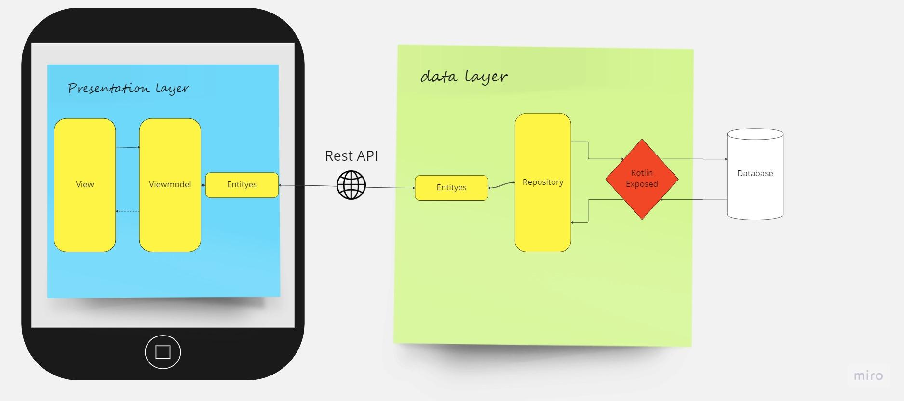

1. Архитектура приложения

## **Требования к программному обеспечению приложения**

Для реализации серверной части были выбраны следующие технологии:

* Язык программирования Kotlin;
* Фреймворк Ktor;
* СУБД PostgreSQL;
* Библиотека Jackson;
* Фреймворк Kotlin Exposed;
* Система автоматической сборки Gradle.

Для реализации клиентской части были выбраны следующие технологии:

* Фреймворк Jetpack Compose 1.3.3;
* Android sdk;

Стек технологий был выбран ввиду современных тенденций в android-разработке с учётом скорости разработки кода, снижения размера приложения, а также длительной поддержки кода.

## **Требования к персоналу, обслуживающему приложение**

Обслуживанием приложения занимается команда разработчиков, именуемая как исполнители, которая обеспечивает поддержку приложения путём предоставления обновлений, в том числе при обнаружении нестабильной работы приложения.

# **Языковые версии приложения**

Приложение должно быть реализовано с поддержкой русского языка.

# **Группы пользователей**

Для взаимодействия с разрабатываемой системой выделяют следующие типы пользователей:

* Неавторизованный покупатель – наблюдатель;
* Авторизованный покупатель;
* Организатор.

Возможности наблюдателя прописаны в главе 10.1.

Авторизованный покупатель имеет доступ к основным функциям приложения, описанным в главе 10.2 в дополнение к возможностям неавторизованного покупателя.

Возможности организатора отражены в главе 10.3.

# **Дизайн приложения**

## **Общие требования к оформлению и верстке экранов приложения**

Оформление и верстка экранов приложения должны соответствовать следующим требованиям:

* Все экраны приложения должны быть оформлены в едином стиле;
* Все экраны приложения должны быть оформлены в соответствии с принципами “Material Design”;
* Дизайн приложения должен быть адаптирован для корректного отображения при различных размерах экрана;
* Дизайн приложения должен поддерживать портретную ориентацию экрана.

# **Навигация по приложению**

## **Способы навигации по приложению**

Навигация в приложении осуществляется с помощью кнопок переходов на экраны. Возврат на предыдущий экран возможен при помощи соответствующих иконок или кнопки «Назад» мобильного устройства.

# **Описание экранов приложения**

## **Описание приветственных экранов**

После установки приложения пользователя ожидают приветственные экраны, представленные на рисунках 2 и 3, на которых пользователь увидит направленность и особенности приложения, которые можно пропустить, нажав на значок, расположенный в правом верхнем углу.

Важные данные, которые пользователь выбирает на данной стадии:

* выбор роли (организатор или покупатель);
* выбор города, который можно будет изменить в любой момент.

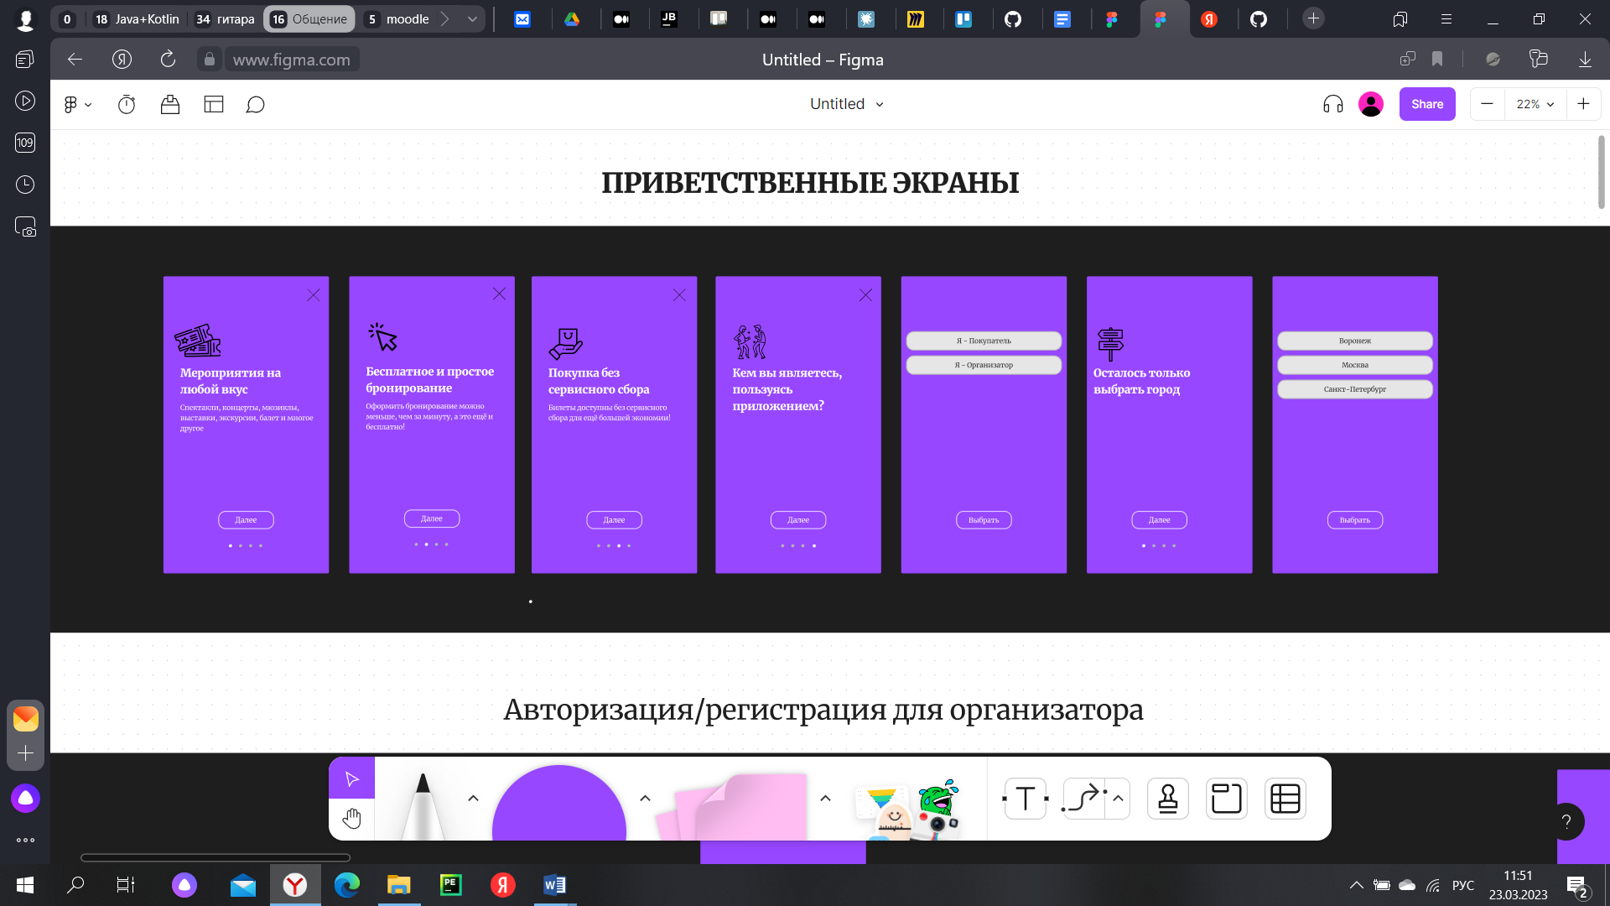

1. Приветственные экраны приложения

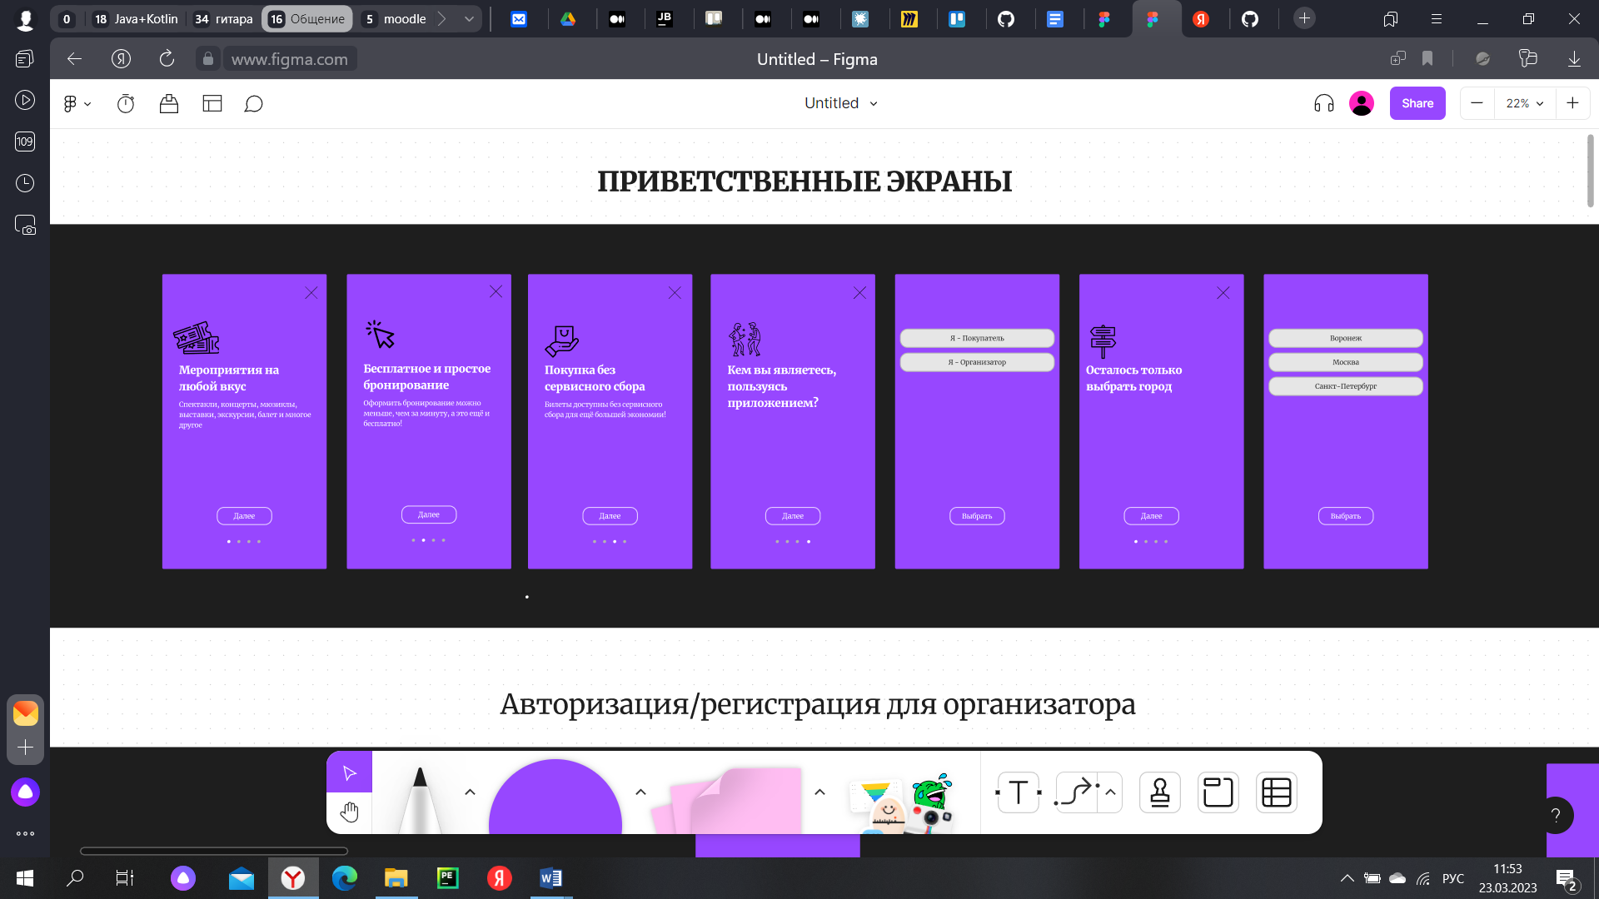

1. Приветственные экраны приложения

## **Пользовательские экраны для организаторов**

### Регистрация нового организатора

После выбора роли «Я-Организатор» появляется форма регистрации, представленная на рисунке 4, так как созданный аккаунт организатора проверяется менеджерами компании, чтобы исключить возможность ложного создания аккаунта со стороны покупателя.

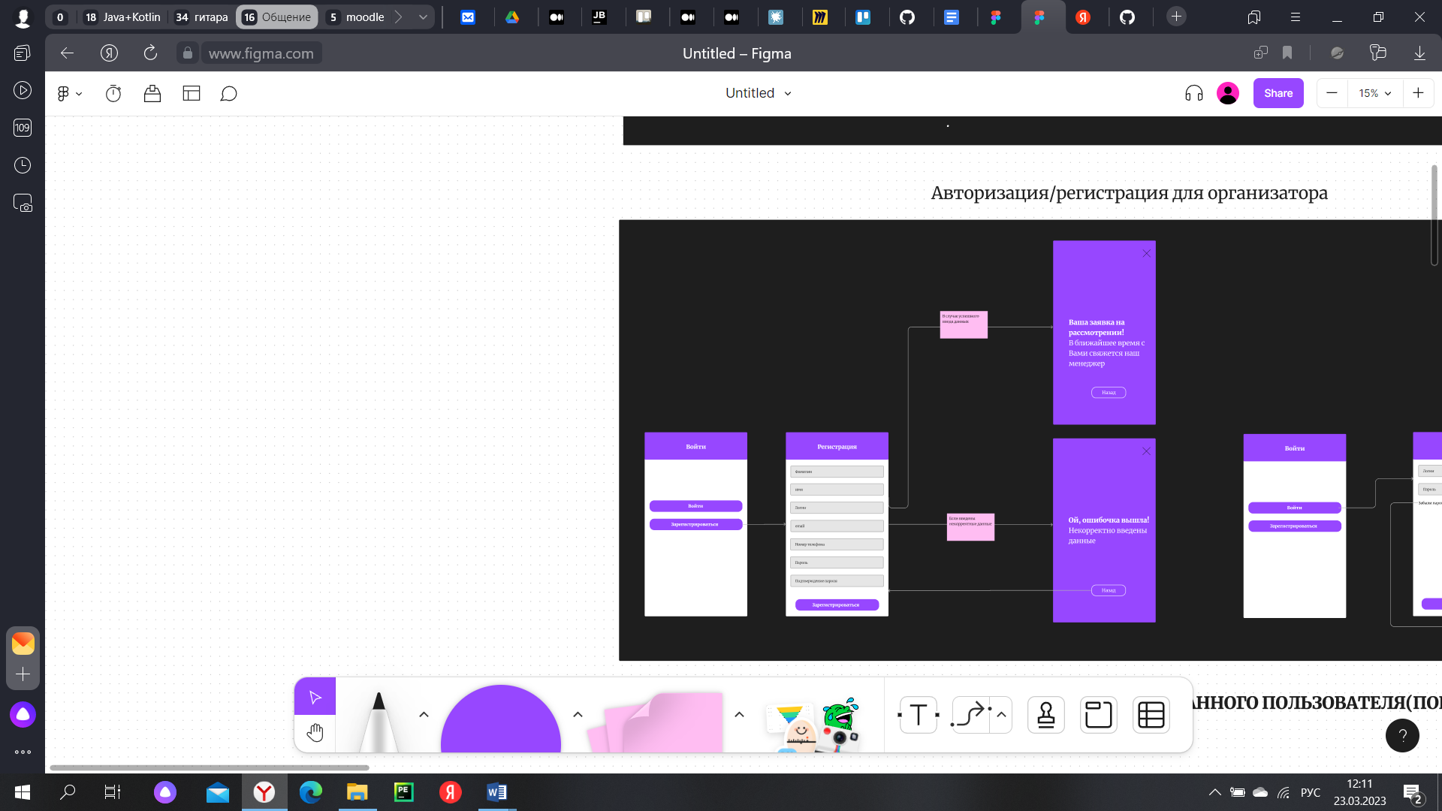

1. Регистрация нового организатора

Важные данные, которые организатор на данной стадии:

* Фамилия;
* Имя;
* Логин;
* E-mail;
* Номер телефона;
* Пароль;
* Подтверждение пароля.

При ошибочном заполнении формы появляется экран с уведомлением об ошибке. При успешной регистрации появляется экран с уведомлением о том, что с пользователем свяжется наш менеджер и подтвердит учётную запись.

### Авторизация организатора

При наличии учётной записи организатор может авторизоваться. Процесс авторизации представлен на рисунке 5.

Важные данные, которые организатор вводит на данной стадии:

* Логин;
* Пароль.

При отсутствии учётной записи с введёнными параметрами происходит переход на экран с уведомлением с указанием возможной причины не авторизации.

Также в приложении существует механизм восстановления пароля путём ввода E-mail адреса, на который придёт уведомление, как восстановить пароль.

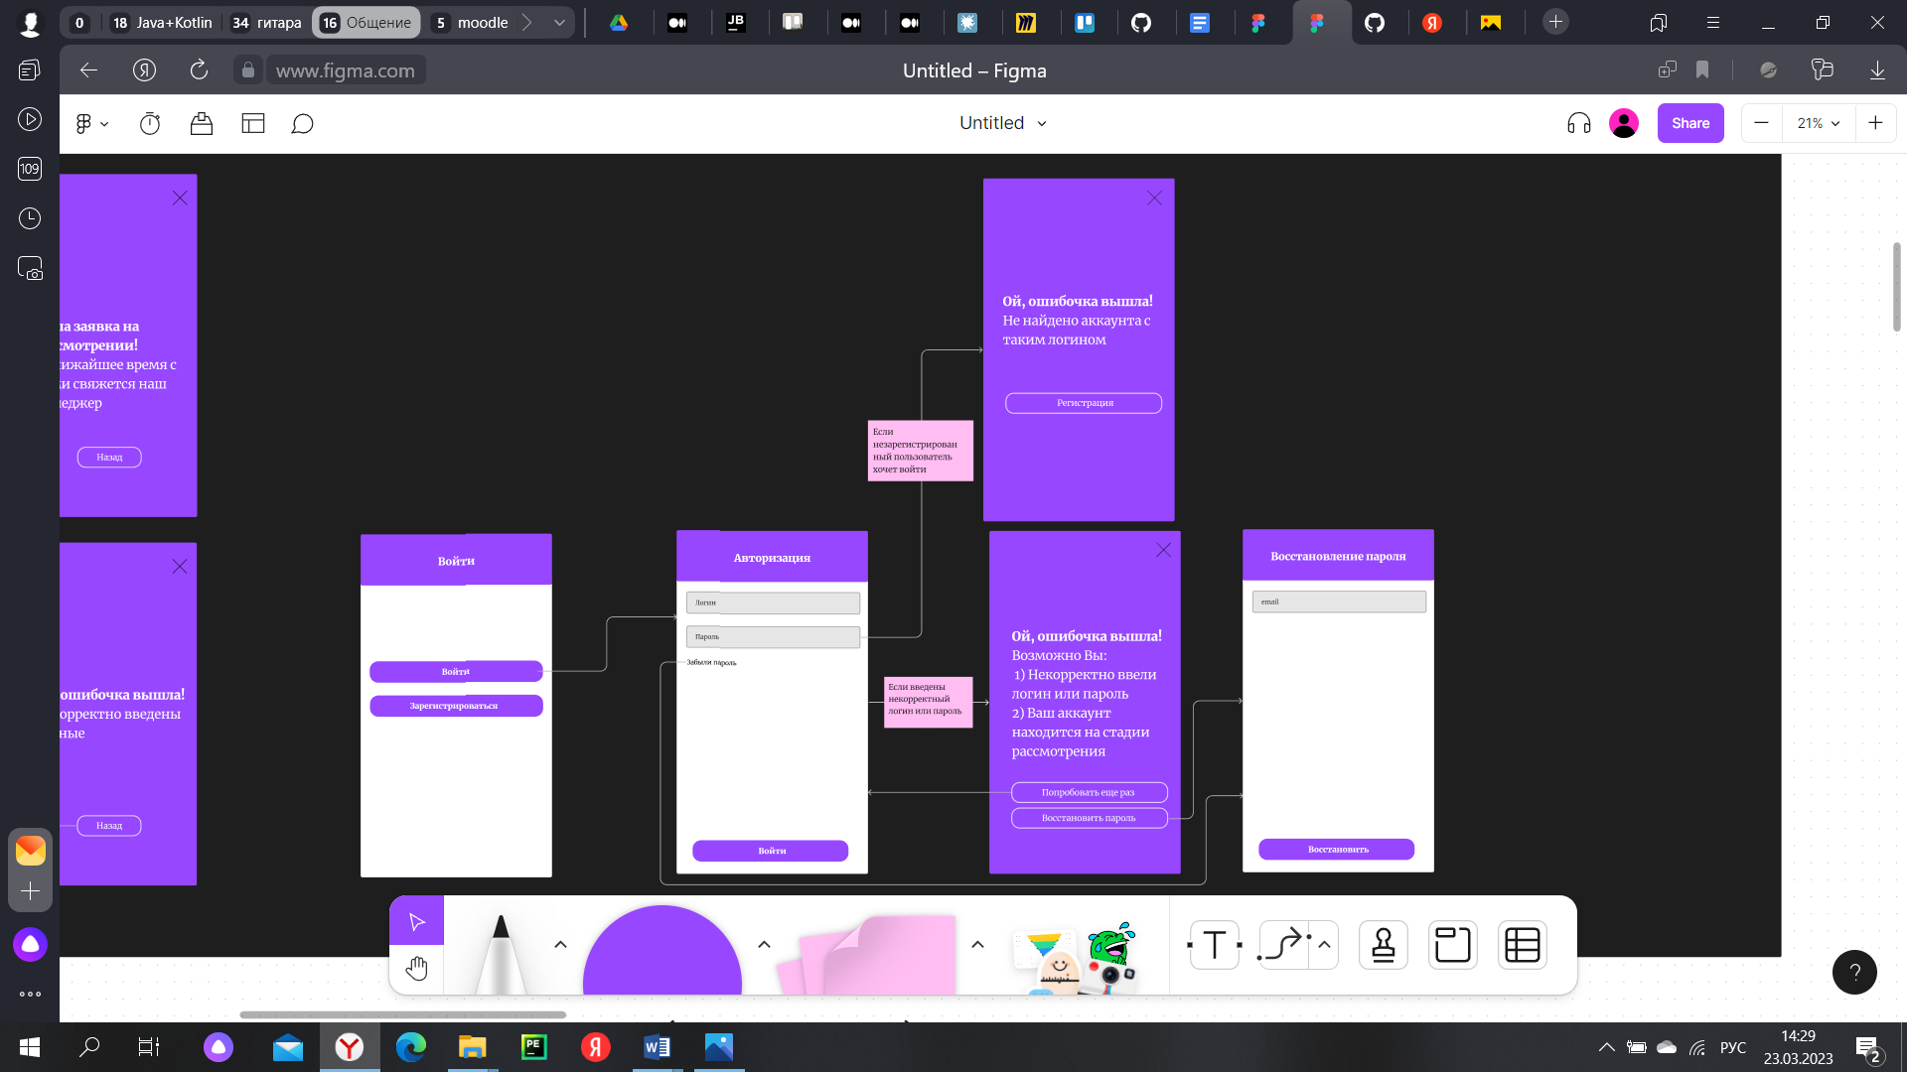

1. Авторизация организатора

### Каталог для организатора

При успешной авторизации, организатор переходит на экран «Каталог», представленном на рисунке 6. На данном экране можно просмотреть мероприятия, проходящие в выбранном городе, а также провести фильтрацию по стоимости, городу, дате, типу и жанру мероприятия.

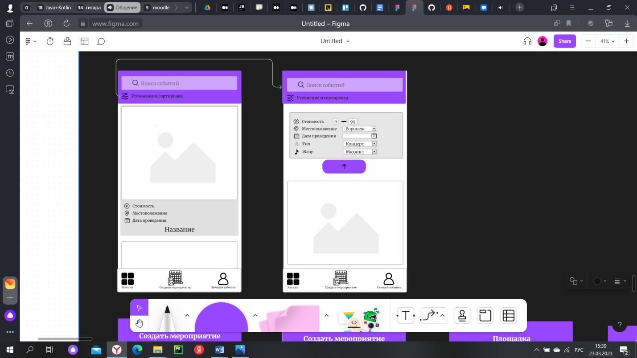

1. Каталог организатора

### Создание мероприятия

Главным функционалом роли организатора является создание мероприятия, механизм которого представлен на рисунках 7 и 8.

Важные данные, которые организатор вводит на данной стадии:

* заполняет поля: «Название мероприятия», «Стоимость билета», «Дата мероприятия», «Тип мероприятия», «Жанр». Также опционально может добавить фото, а также заполнить «Название коллектива»;
* Опционально заполняет описание мероприятия;
* Выбирает одну из предложенных площадок;
* Выбирает время, доступное в приложении для данной площадки.

После заполнения всех форм, появляется уведомление об успешном создании мероприятия.

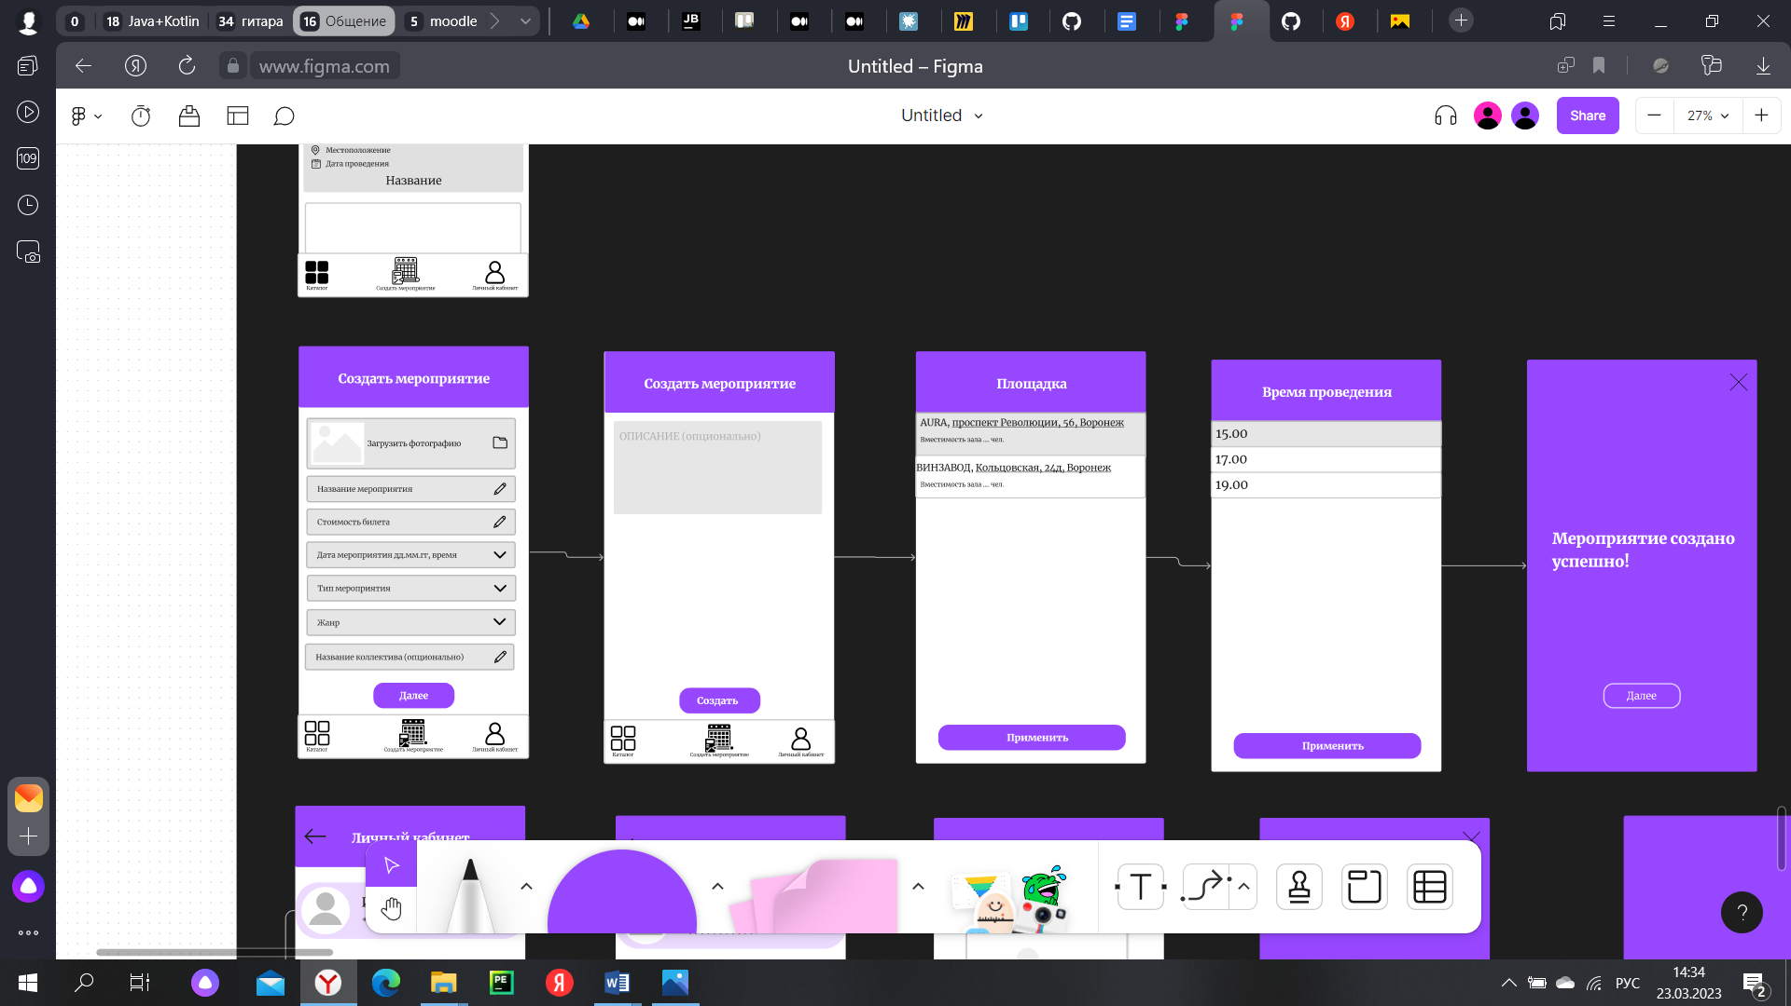

1. Создание мероприятия: ввод основных данных и выбор площадки



1. Создание мероприятия: выбор доступного времени и уведомление об успешном создании

### Личный кабинет организатора

У организатора есть возможность редактировать свои данные, а также задать вопрос команде организации «TicketEase». Пользователь может также просмотреть свои мероприятия, с возможностью удаления ещё непроведённых мероприятий об этой особенности речь пойдёт ниже. Возможности личного кабинета представлены на рисунке 9.

Данные, которые организатор может изменить:

* Обновляет поля: «Фамилия», «Имя», «Email», «Номер телефона»;
* Имеет возможность изменить «Город».

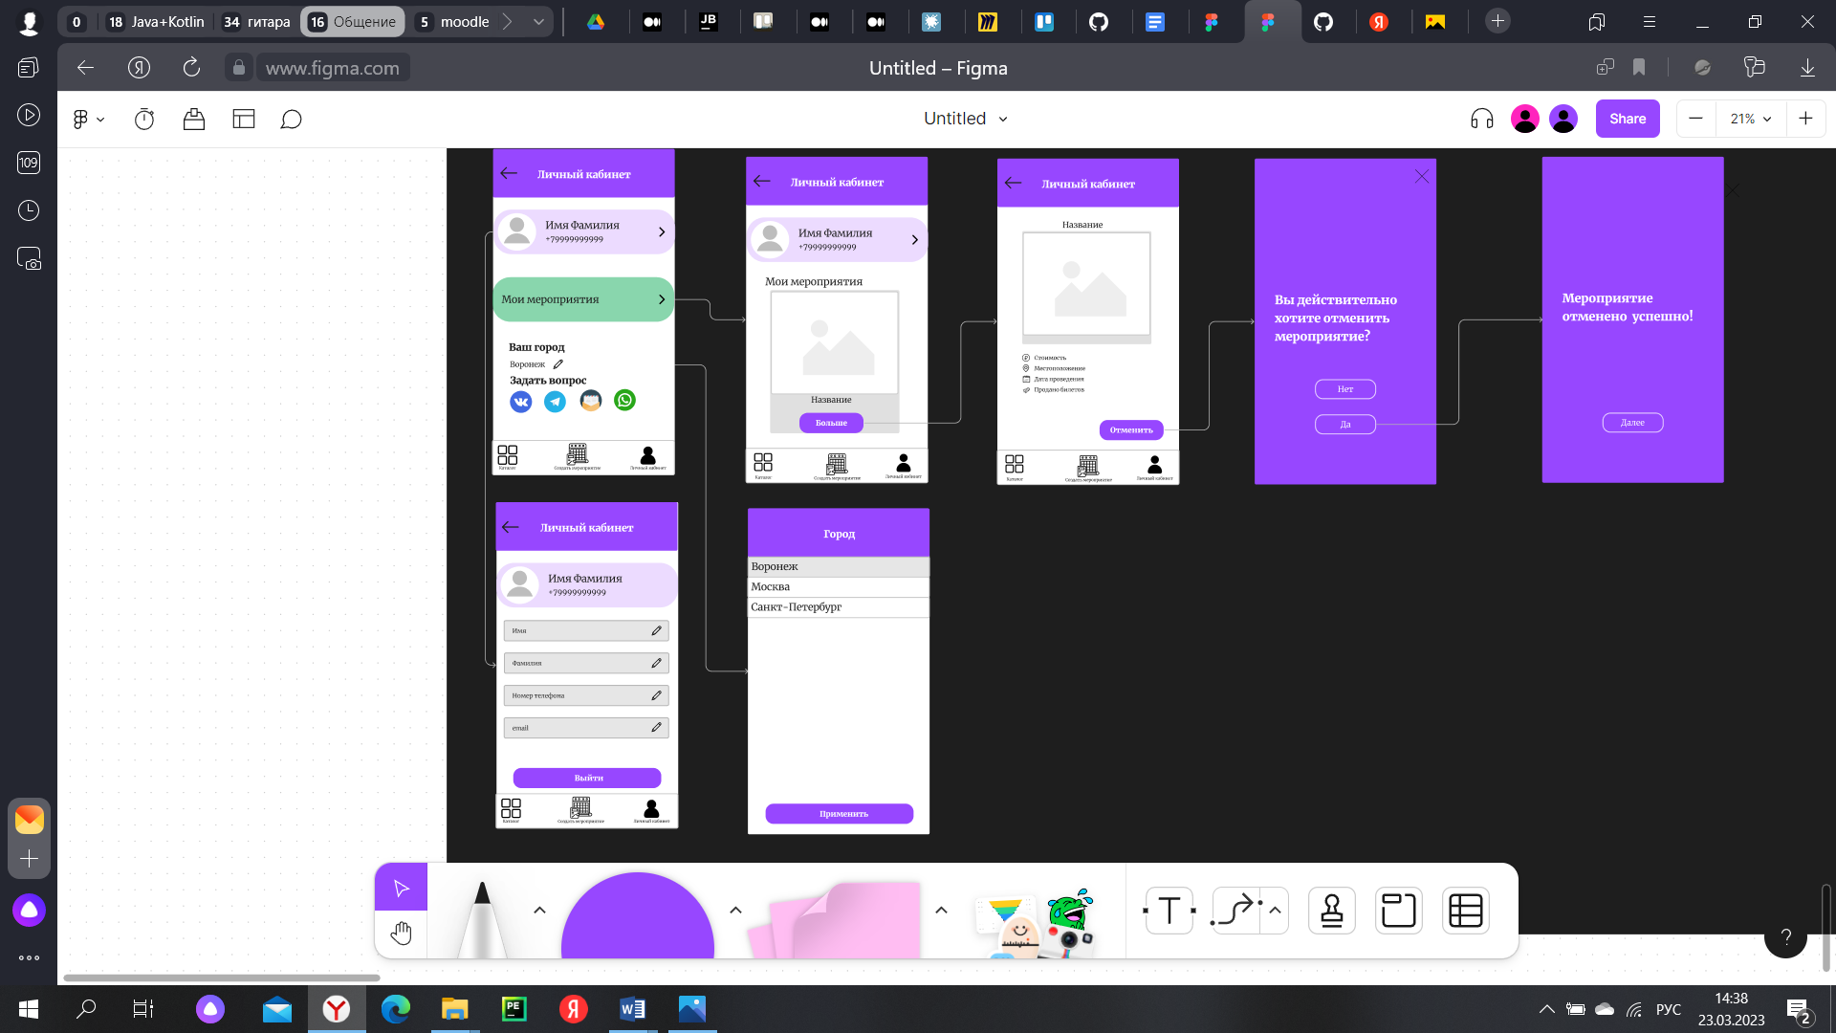

1. Возможности личного кабинета организатора

#### Удаление мероприятия

Организатор имеет право удалить ещё только запланированное мероприятие, данный функционал представлен на рисунках 10 и 11. Для этого он должен при переходе в «Мои мероприятия» нажать кнопку «Больше», после этого выбрать «Отменить», после этого появится экран с дополнительным подтверждением отмены, где необходимо нажать кнопку «Да» и отменить мероприятие.

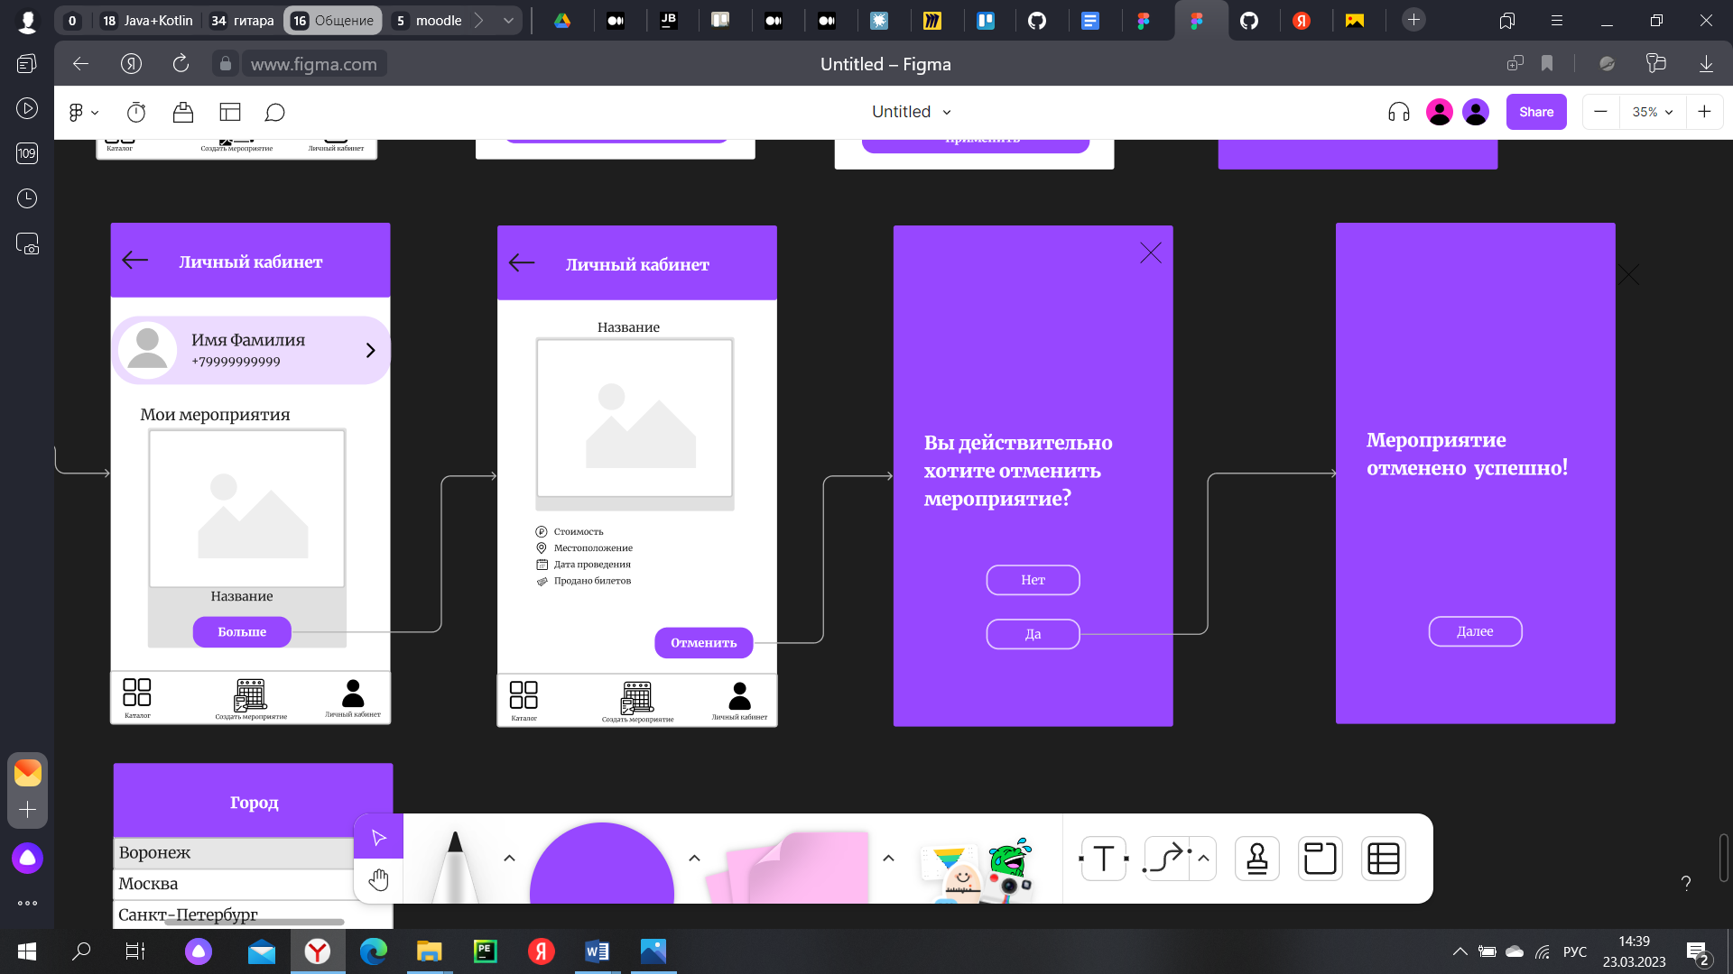

1. Отмена мероприятия: выбор мероприятия для отмены

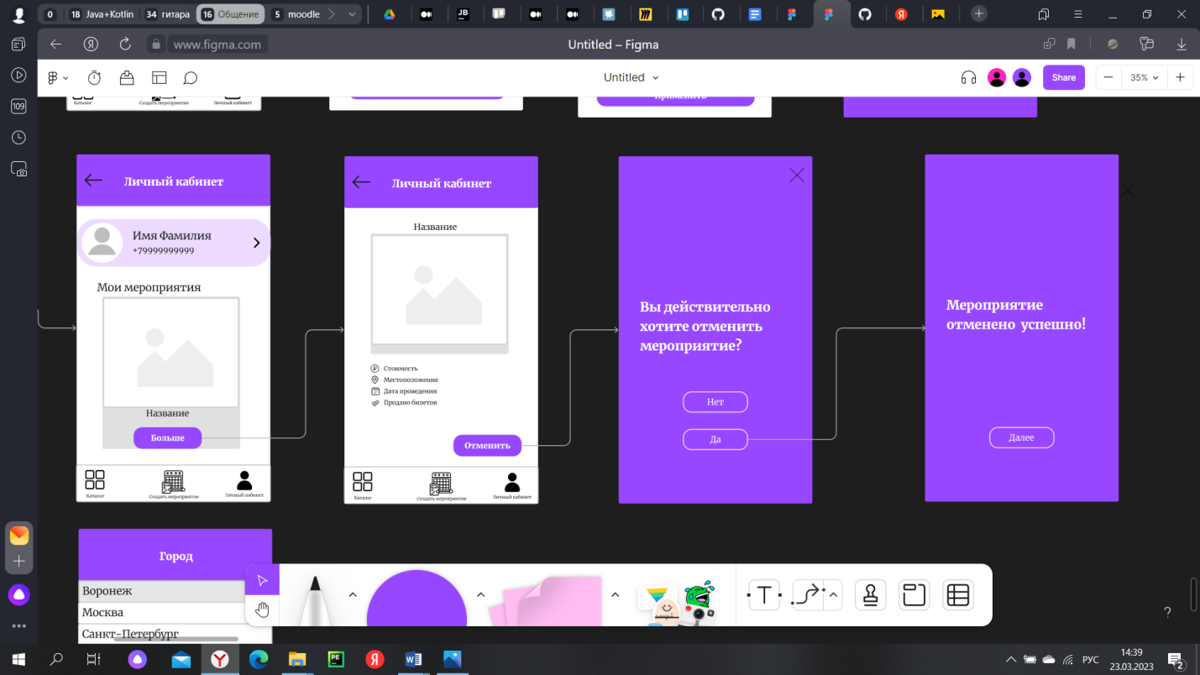

1. Отмена мероприятия: дополнительное подтверждение отмены

## **Пользовательские экраны для покупателей**

Теперь укажем особенности пользовательских экранов для покупателей.

### Общие экраны для всех типов покупателей

В данной главе описываются пользовательский опыт покупателей вне зависимости от наличия учётной записи

#### Каталог

При выборе роли «Я-Покупатель» происходит переход в раздел «Каталог», представленном на рисунке 12. На данном экране можно просмотреть мероприятия, проходящие в выбранном городе, а также положить билет в корзину или провести фильтрацию по стоимости, городу, дате, типу и жанру мероприятия.

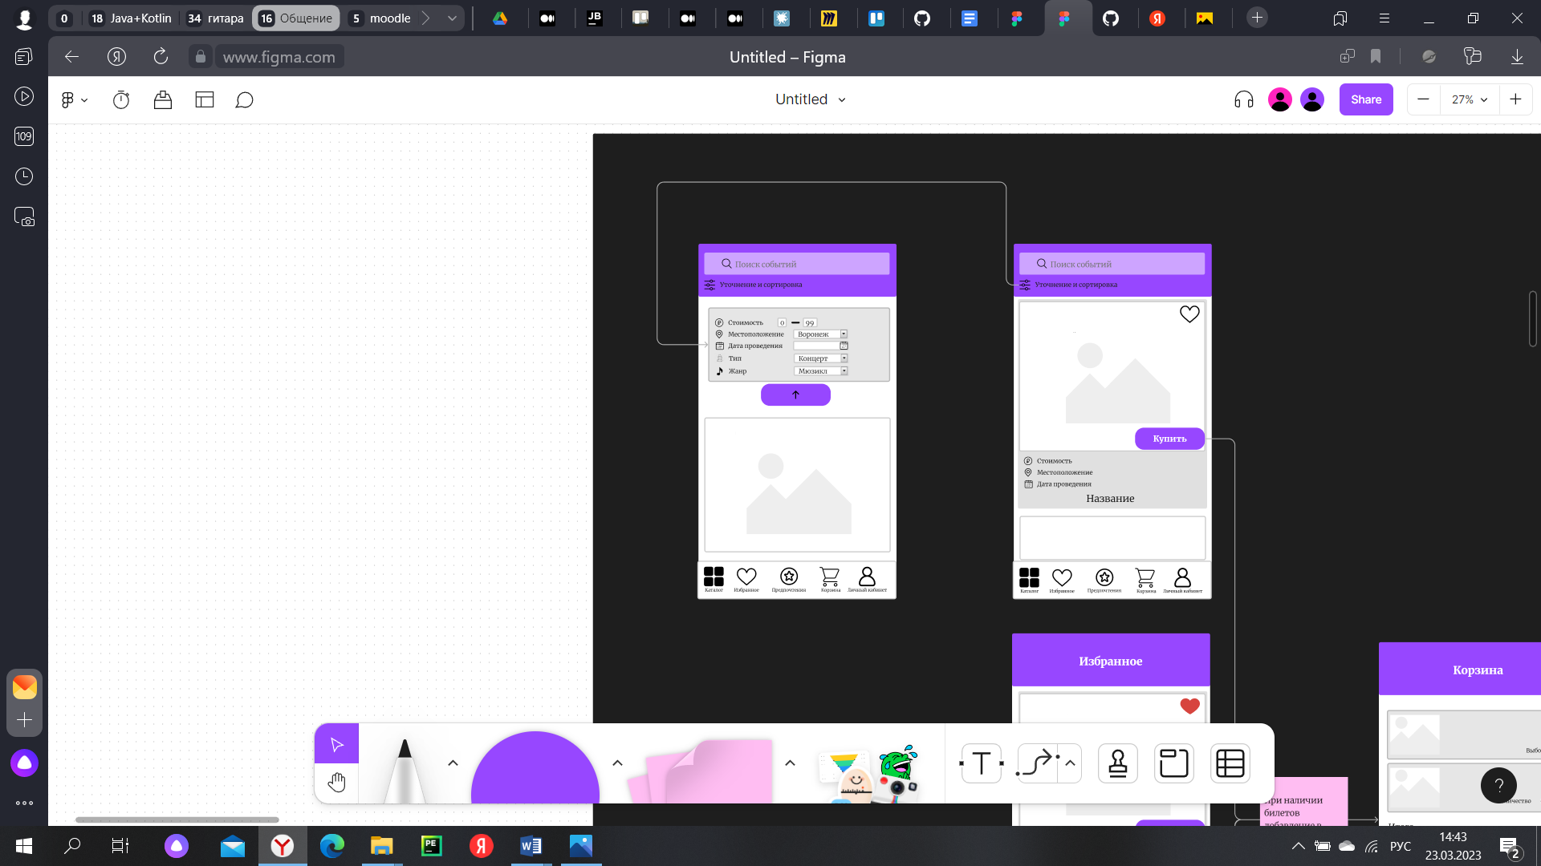

1. Каталог мероприятий для покупателя

#### Избранное

У пользователя есть возможность поместить мероприятие в «Избранное», экран которого представлен на рисунке 13. Для того, чтобы поместить мероприятие в избранное, достаточно нажать на изображение сердца на иконке интересуемого события. В «Избранном» также есть возможность положить билет в корзину.

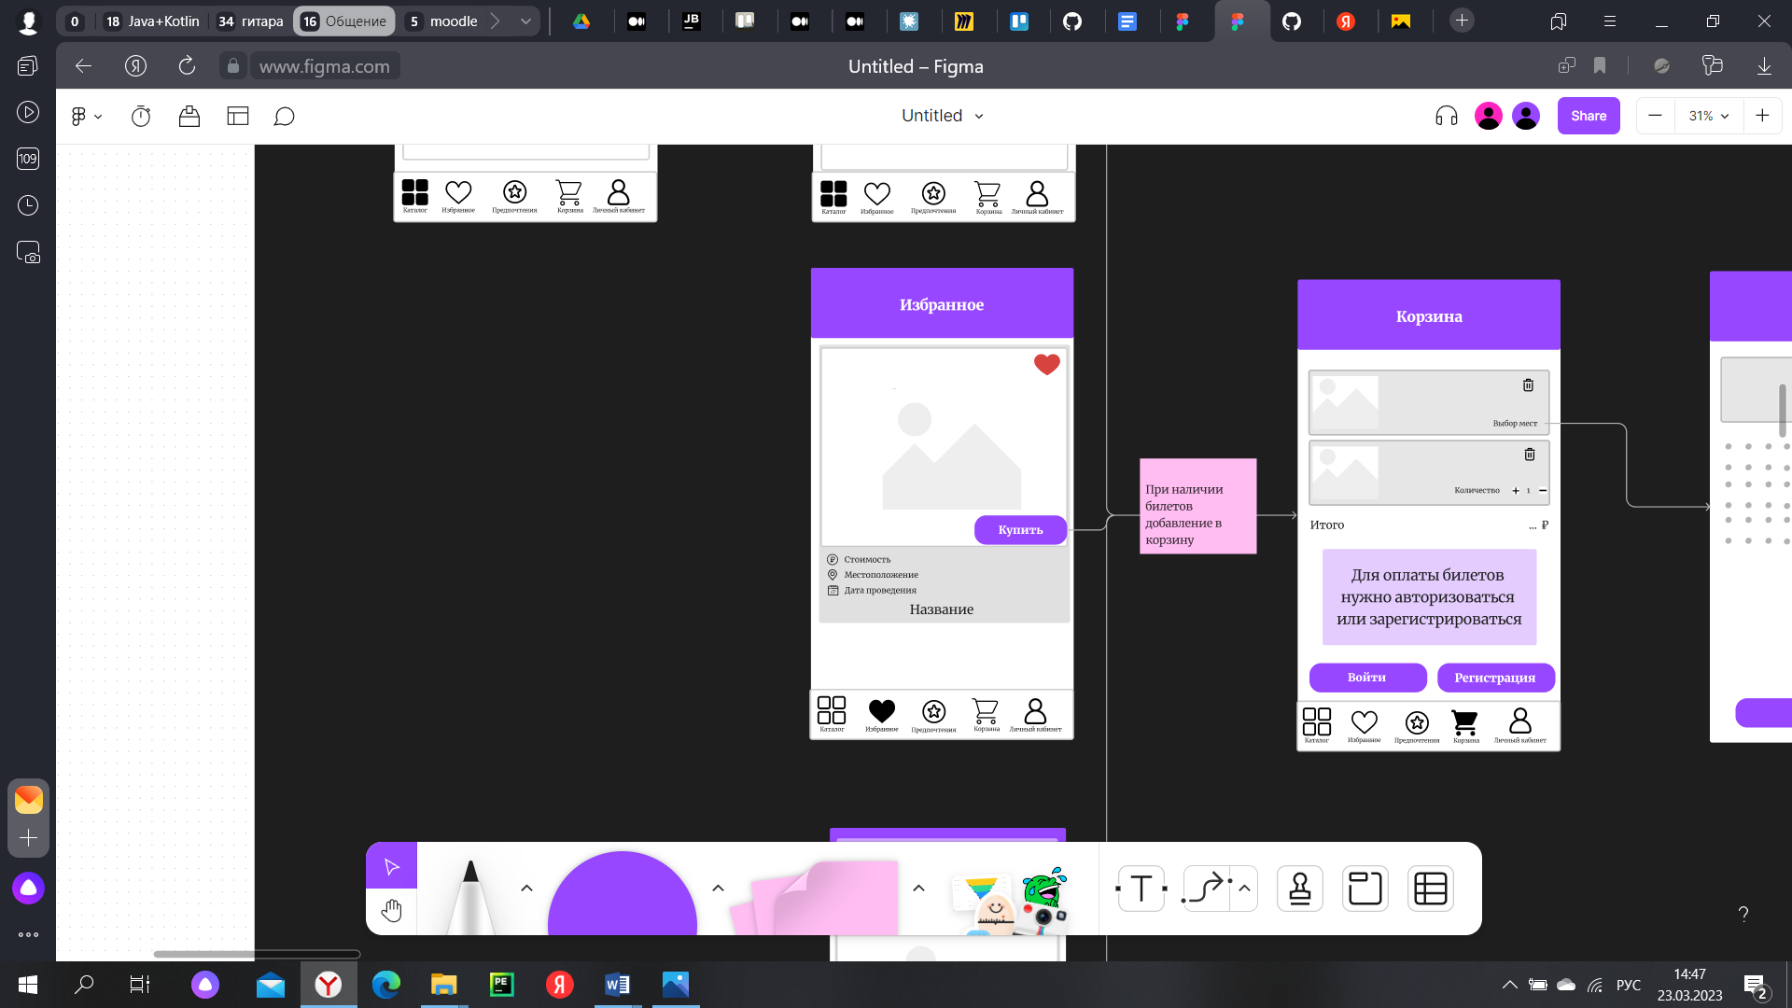

1. Раздел «Избранное»

#### Лента предпочтений

В приложении присутствует «Предпочтения», экран представлен на рисунке 14. Данный раздел формирует ленту мероприятий на основе ранее купленных билетов для авторизованного пользователя или же по времени проведения мероприятия для неавторизованного. Также присутствует возможность помещения билета в корзину при нажатии кнопки «Купить».

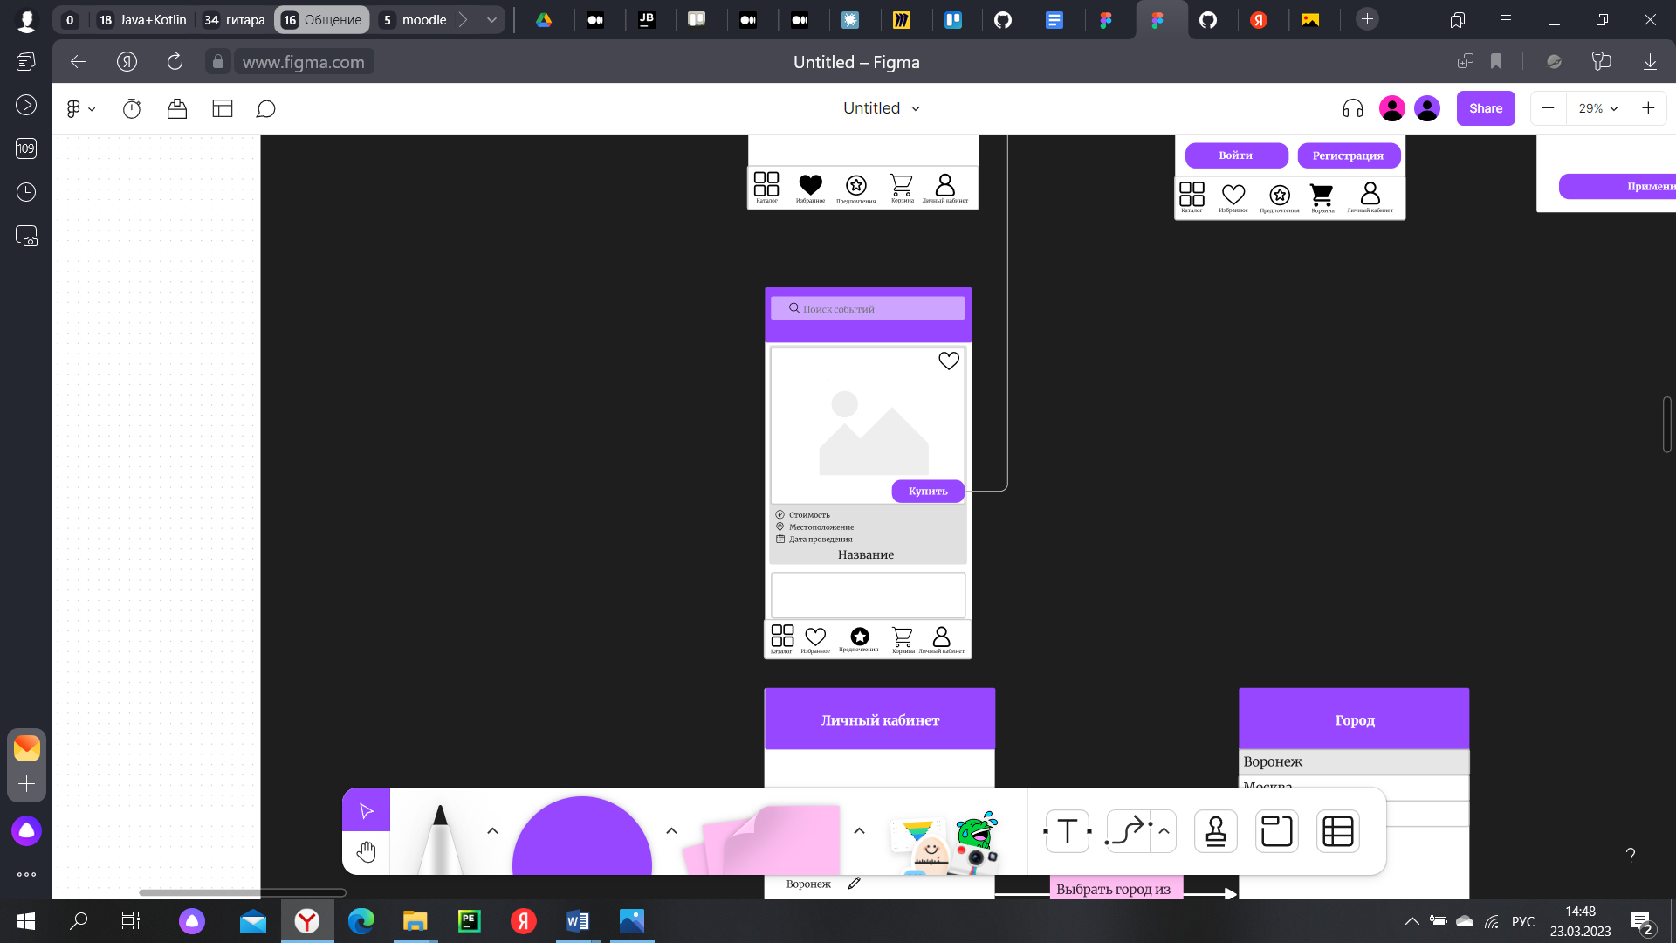

1. Раздел «Предпочтения»

### Пользовательские экраны для неавторизованного покупателя

#### Личный кабинет

При отсутствии авторизации пользователю предлагается в разделе «Личный кабинет», функционал которого представлен на рисунке 15, зарегистрироваться или авторизоваться после выбора кнопки «Войти», также неавторизованный пользователь может изменить город присутсвия или задать вопрос команде «TicketEase».

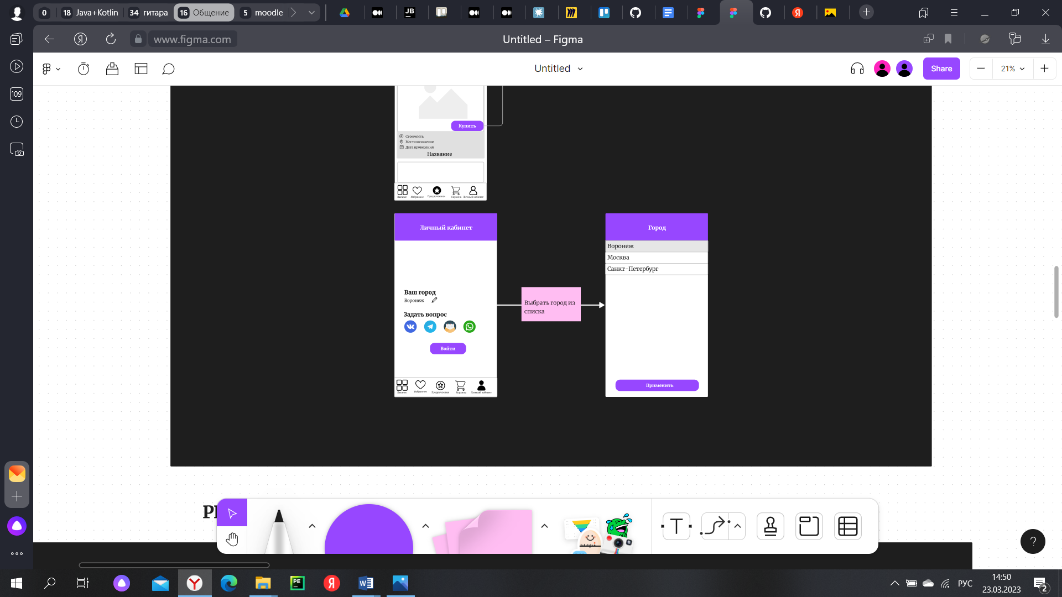

1. Функционал личного кабинета для неавторизованного покупателя

#### Корзина

У неавторизованного пользователя есть возможность посмотреть свою «Корзину» (рисунок 16) и даже выбрать места в зале или количество билетов в зависимости от типа мероприятия. Таким образом, осуществляется бронь мест на определённый период, за который покупатель должен авторизоваться или зарегистрироваться.

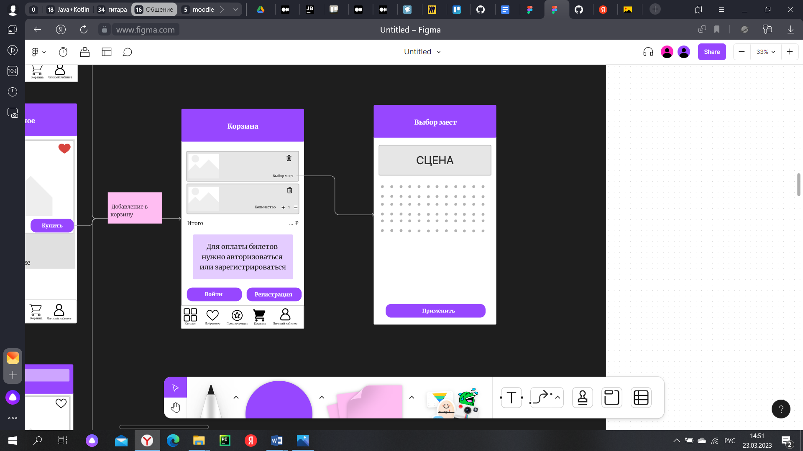

1. Функционал «Корзины» для неавторизованного пользователя

### Регистрация покупателя

При регистрации нового покупателя, механизм которой представлен на рисунке 17, пользователь должен ввести данные о себе.

Важные данные, которые покупатель вводит на данной стадии:

* заполняет поля: «Фамилия», «Имя», «Логин», «Email», «Номер телефона», «Пароль», «Подтверждение пароля»;
* возможность зарегистрироваться с параметрами подключённого к устройству Google-аккаунта.

При ошибочном заполнении появится экран с соответствующим уведомлением.

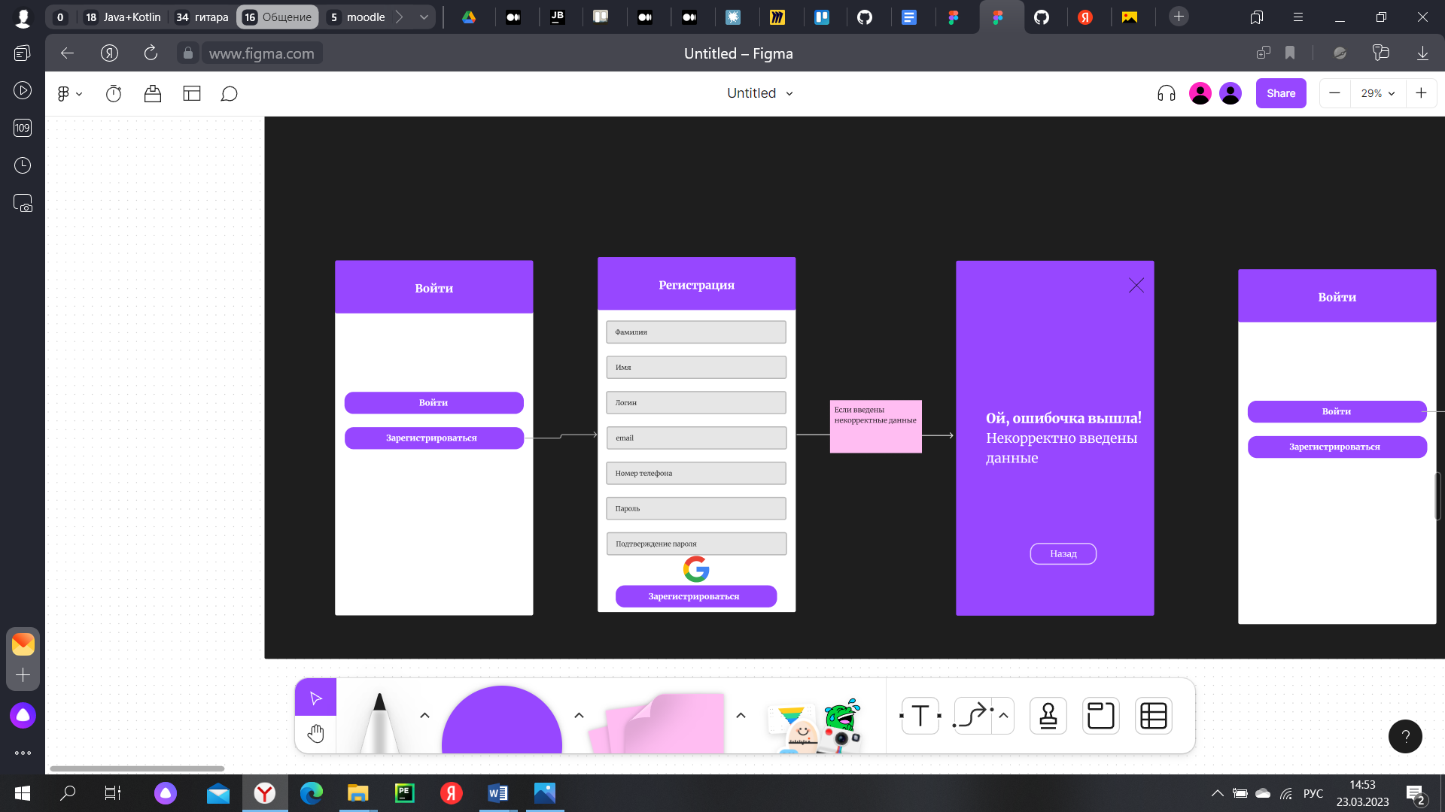

1. Регистрация покупателя

### Авторизация покупателя

При наличии у покупателя учётной записи в приложении он может авторизоваться (рисунок 18).

Важные данные, которые покупатель вводит на данной стадии:

* заполняет поля: «Логин» и «Пароль»;
* возможность авторизации через данные Google-аккаунта.

При отсутствии учётной записи с введёнными параметрами происходит переход на экран с уведомлением с указанием возможной причины не авторизации.

Также в приложении существует механизм восстановления пароля путём ввода E-mail адреса, на который придёт уведомление, как восстановить пароль.

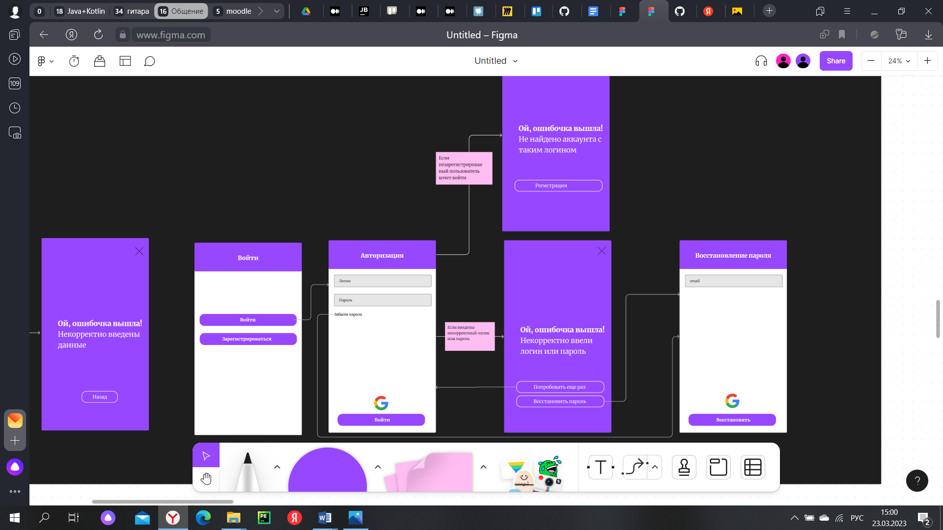

1. Авторизация покупателя

### Дополнительные пользовательские экраны для авторизованного покупателя

У авторизованного пользователя расширенный пользовательский опыт по взаимодействию с разделами «Личный кабинет» и «Корзина».

#### Личный кабинет

Авторизованный пользователь имеет право изменить данные о себе, а также задать вопрос команде «TicketEase» или просмотреть раздел «Мои билеты» в «Личном кабинете», функционал которого представлен на рисунке 19.

Данные, которые авторизованный покупатель может изменить:

* Обновить поля: «Фамилия», «Имя», «Email», «Номер телефона»;
* Имеет возможность изменить «Город».

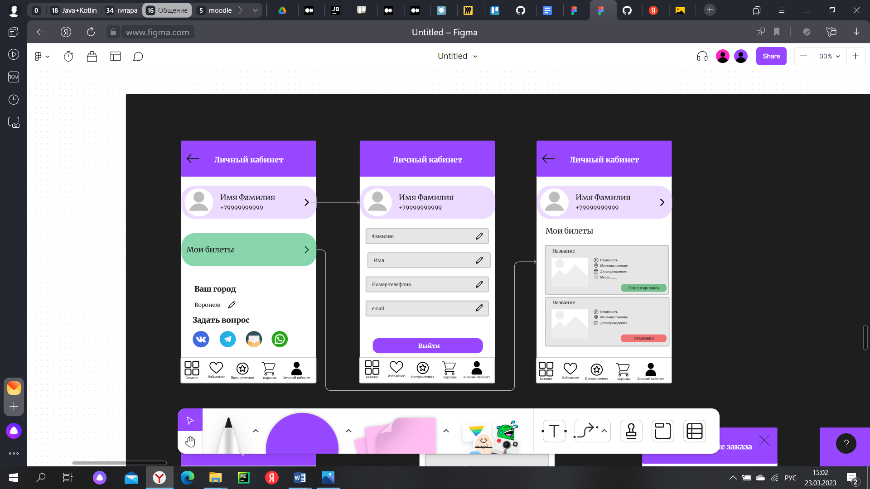

1. Личный кабинет авторизованного покупателя

#### Корзина

У авторизованного покупателя есть полный доступ к разделу «Корзина» (рисунок 20). Помимо возможности выбора места или количества билетов и брони, как и неавторизованного пользователя, он имеет возможность оплатить свой заказ через удобный сервис СБП.

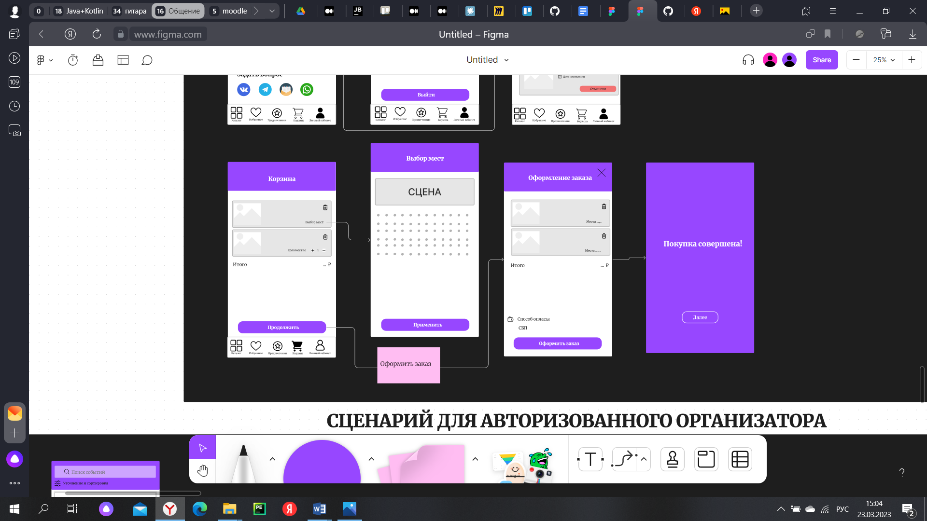

1. функционал «Корзины» авторизованного пользователя

# **Функциональность приложения**

## **Функциональные возможности неавторизованного покупателя**

1. Возможность просмотра мероприятий города;
2. Возможность фильтрации мероприятий по стоимости, местоположению, типу и жанру мероприятия;
3. Добавлять в раздел «Избранное» понравившиеся мероприятия;
4. Просматривать ленту предпочтений, сформированную по дате проведения мероприятия;
5. Возможность добавлять билеты на мероприятия в «Корзину»;
6. Возможность выбора мест или количества билетов (не более 5 штук на 1 пользователя) для бронирования;
7. Возможность задать вопрос команде «TicketEase» путём отправления сообщения через социальные сети или почту;
8. Возможность изменения города присутствия в «Личном кабинете»;
9. Возможность регистрации для расширения функционала;
10. Возможность регистрации через Google-аккаунт, привязанный к данному устройству.

## **Функциональные возможности авторизованного покупателя**

Помимо вышеуказанных возможностей неавторизованного покупателя, к функционалу авторизованного добавляется:

1. Возможность авторизации;
2. Возможность авторизации через Google-аккаунт, привязанный к данному устройству.
3. Возможность сброса пароля по средству почтового ящика;
4. Просмотр ленты предпочтений, основанной на ранее купленных билетах (при отсутствии покупок, функционал соответствует роли «неавторизованный покупатель»);
5. Возможность просматривать мероприятия, на которые были куплены билеты;
6. Возможность изменять данные о себе в «Личном кабинете»;
7. Возможность оформить лежащие в «Корзине» билеты через систему «СБП».
   1. **Функциональные возможности организатора**
8. Регистрация организатора после согласования с менеджером команды «TicketEase»;
9. Авторизация организатора;
10. Возможность сброса пароля по средству почтового ящика;
11. Возможность просмотра мероприятий города;
12. Возможность фильтрации мероприятий по стоимости, местоположению, типу и жанру мероприятия;
13. Возможность создания мероприятия путём указания названия, стоимости билета, типа и жанра мероприятия, даты проведения, выбора площадки согласно типу, из предложенных приложением, а также выбора свободного времени;
14. Возможность задать вопрос команде «TicketEase» путём отправления сообщения через социальные сети или почту;
15. Возможность изменения города присутствия в «Личном кабинете»;
16. Возможность изменения данных о себе в «Личном кабинете»;
17. Возможность просмотра проведённых мероприятий в разделе «Мои мероприятия»;
18. Возможность отмены запланированного мероприятия.

# **Порядок контроля и приемки работ**

Контроль разработки системы осуществляется посредством запланированных встреч между исполнителями данного проекта и заказчиком. Готовая система с полной документацией будет представлена заказчику в запланированную согласно данному документу дату. Заказчик определит соответствие системы его требованиям и осуществит её приём. Вся документация должна быть подготовлена и передана в электронном виде (в формате docx и pdf), а также размещена на GitHub. Также по требованию заказчиков документация может быть предоставлена в печатном виде.

# **Реквизиты и подписи сторон**

Заказчики:

______________ (Тарасов В.С.)

______________ (Зенин К.В.)

Исполнители:

__________ (Бредихина А.А.)

__________ (Диоп Х.)

__________ (Положенцев А.А.)

__________ (Щербинина А.В.)

# Приложение A. Диаграмма деятельности.

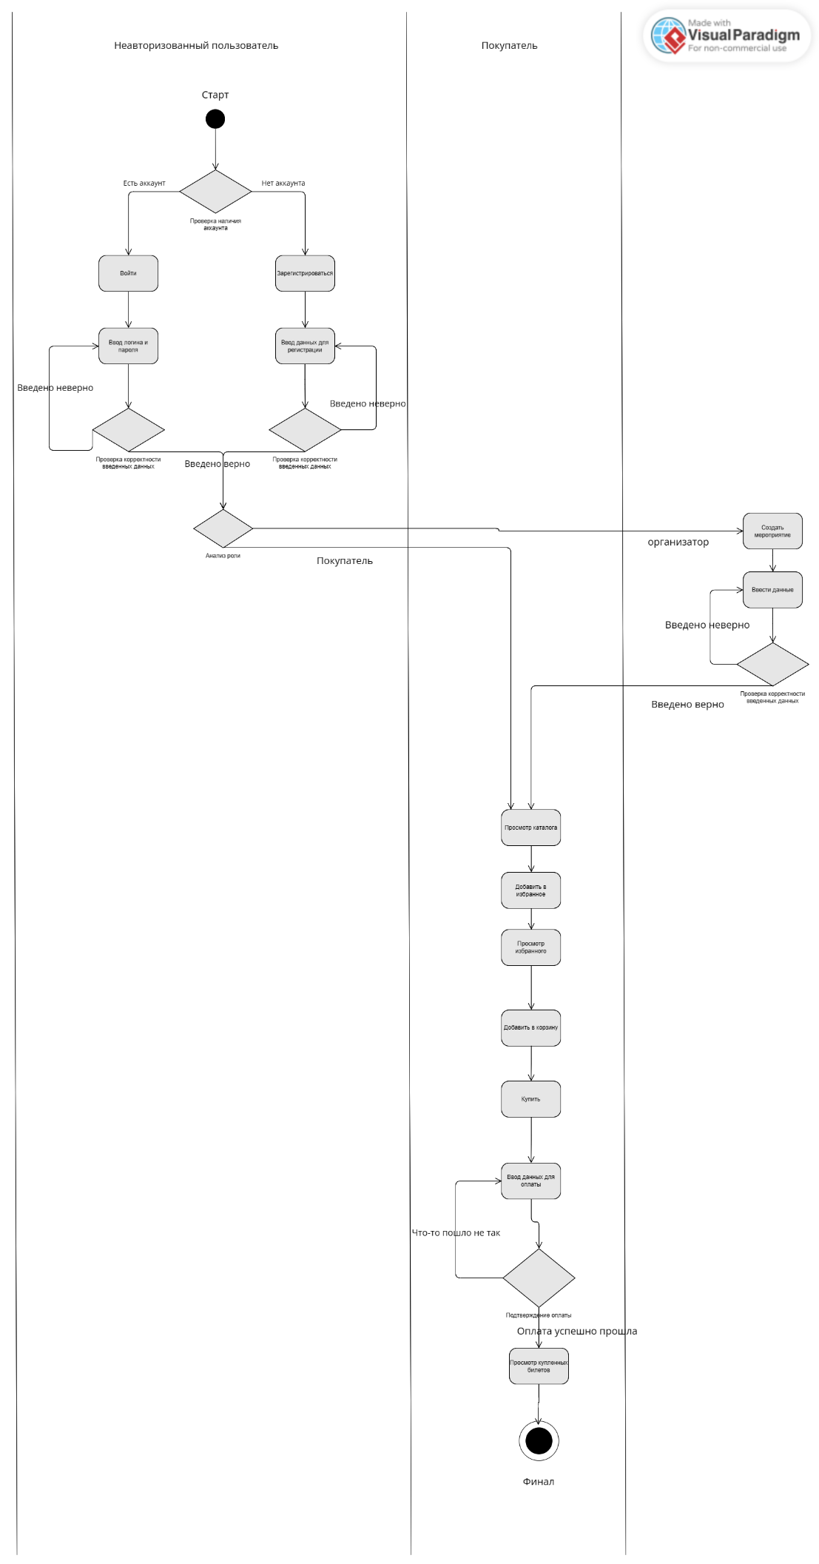

# Приложение B. Диаграмма последовательности неавторизованного покупателя.

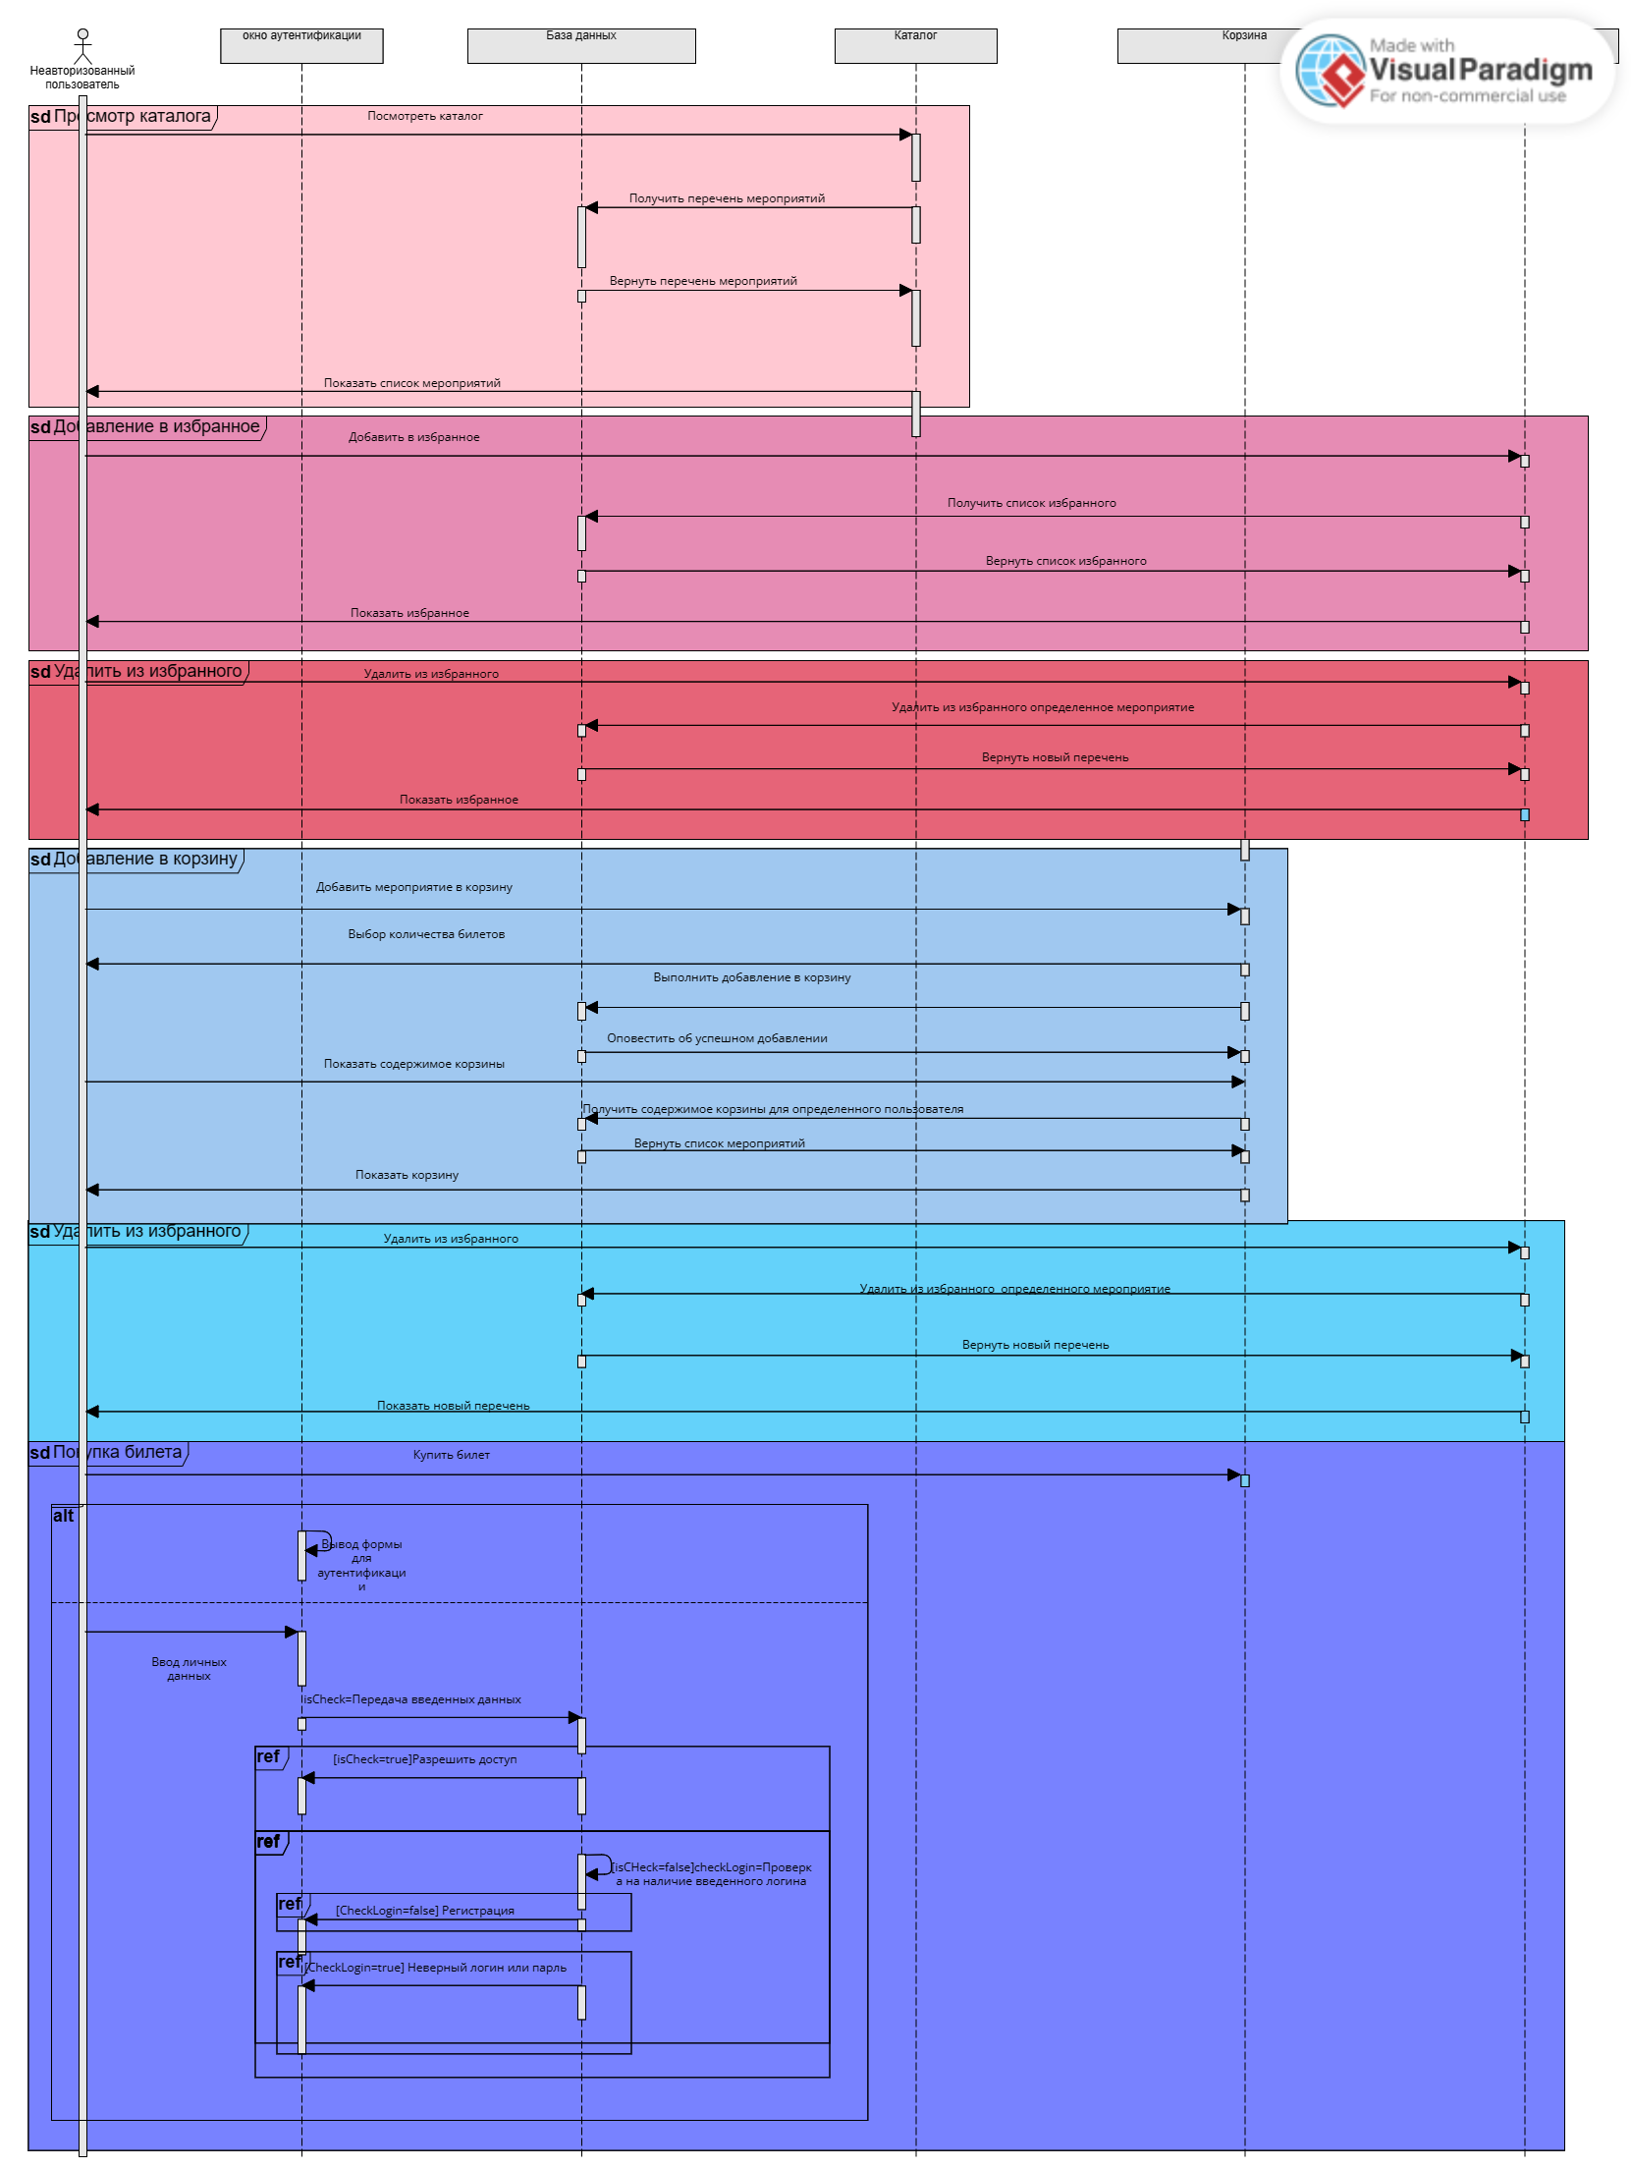

# Приложение C. Диаграмма последовательности авторизованного покупателя.

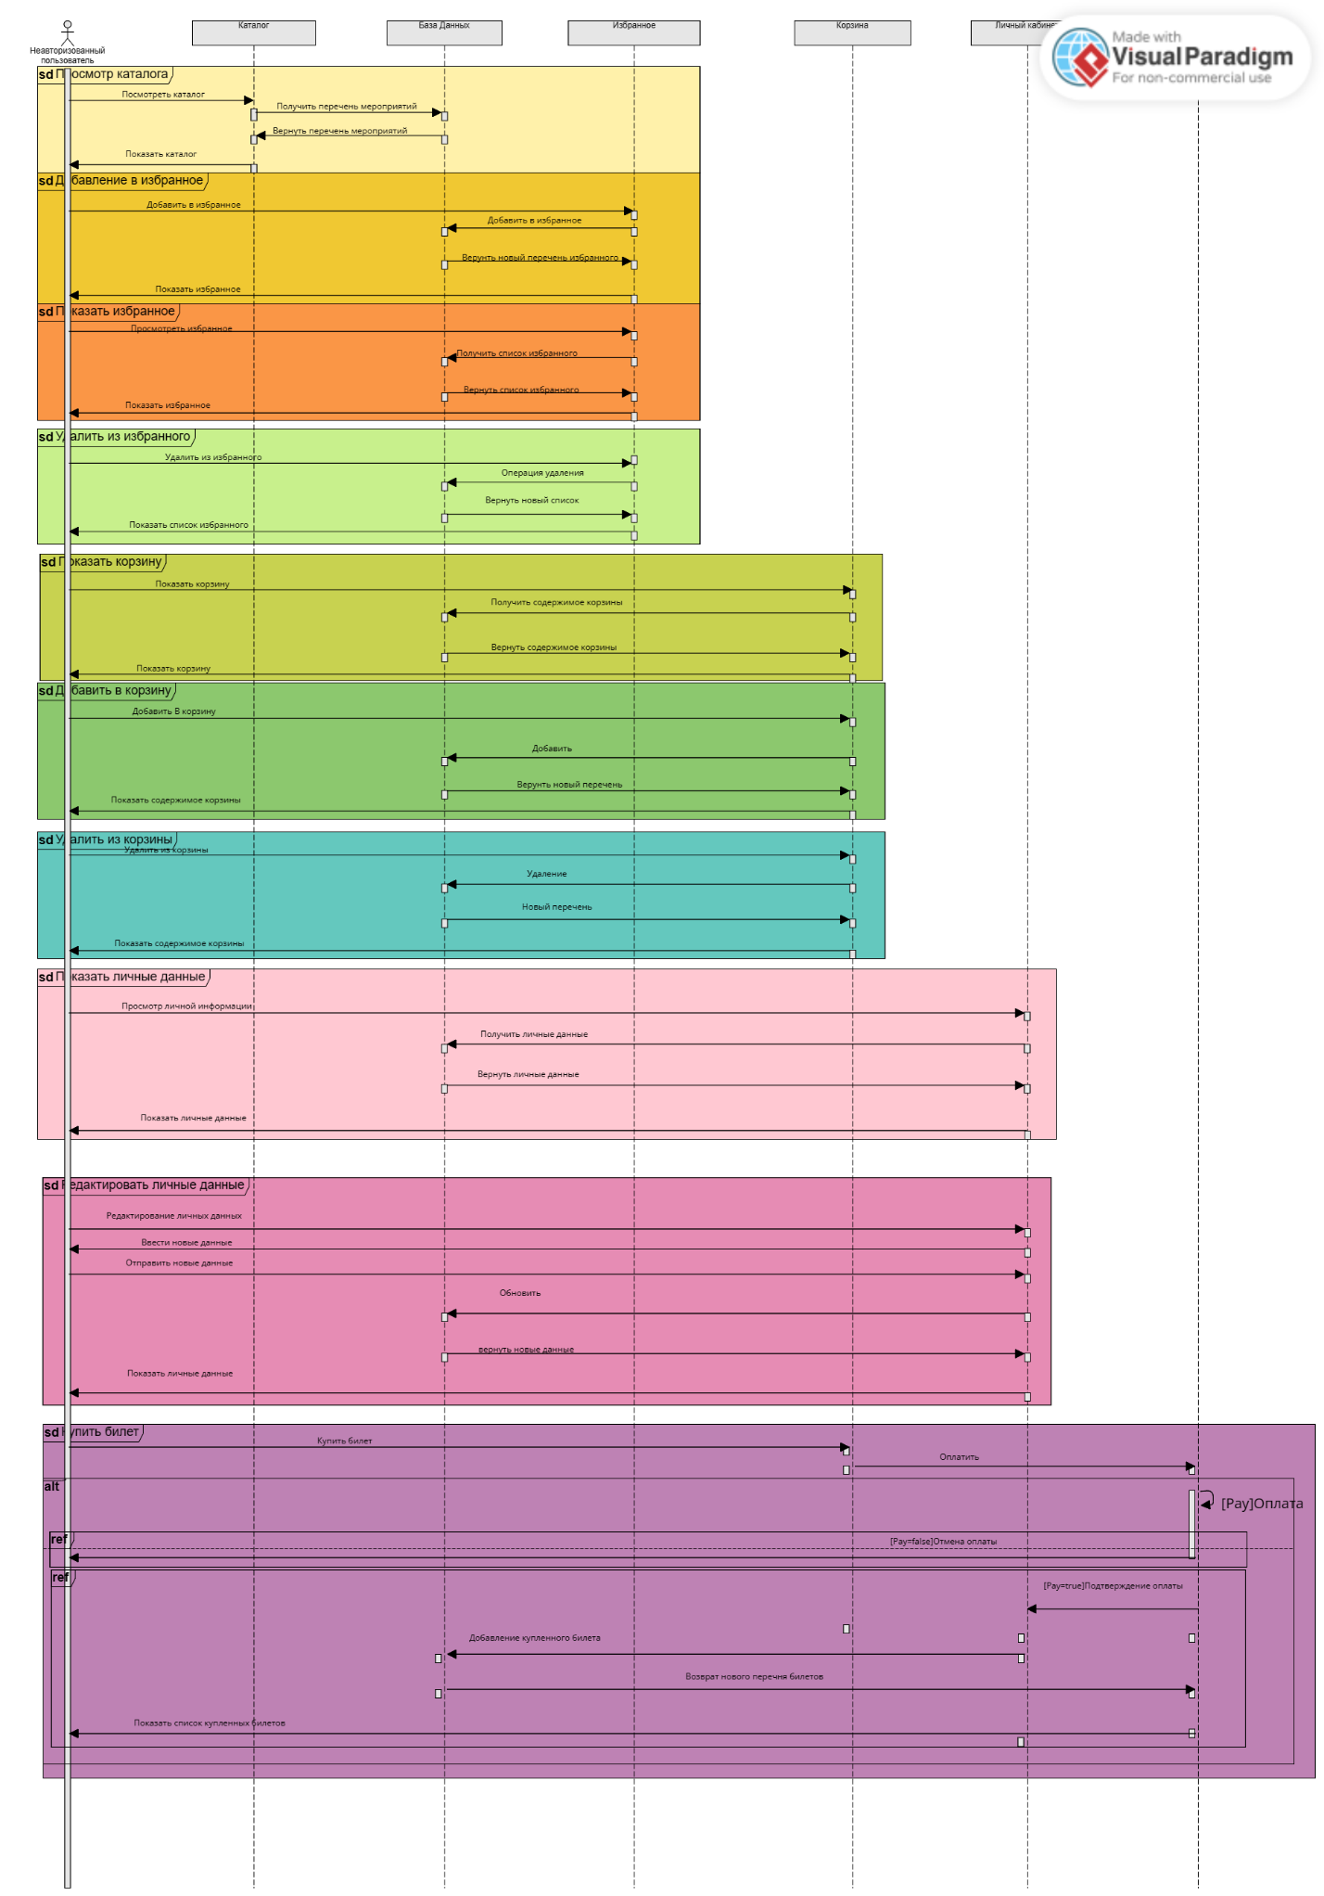

# Приложение D. Диаграмма последовательности организатора.

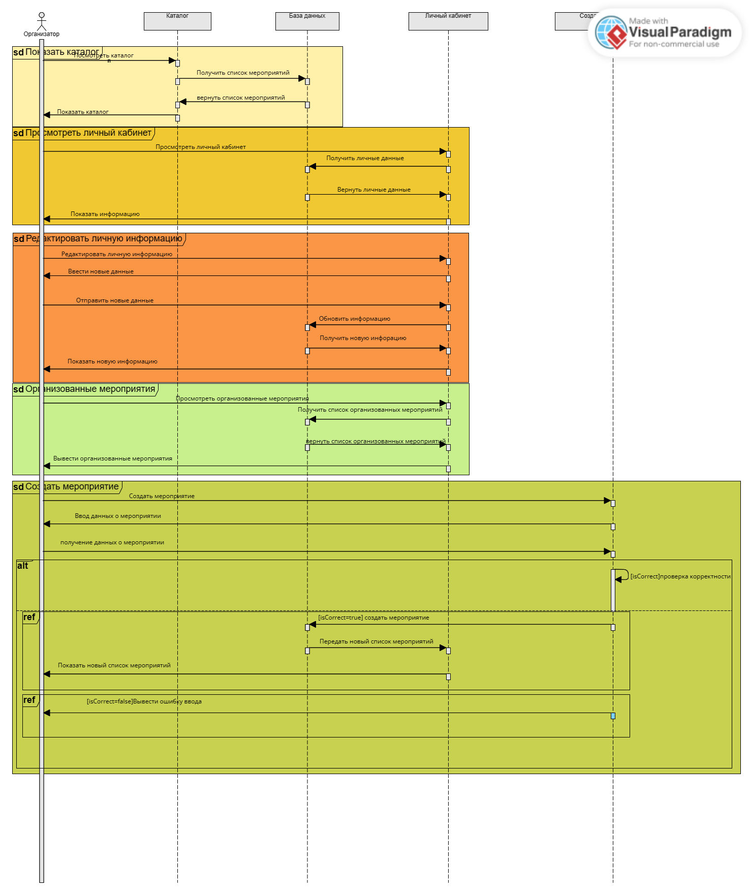

# Приложение E. Диаграмма IDEF0.

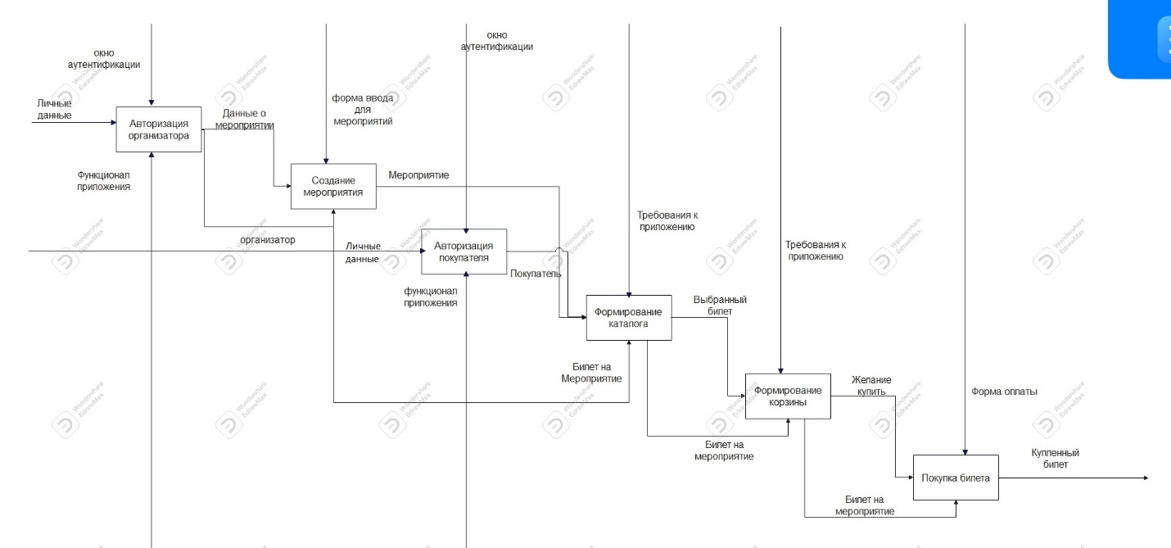

# Приложение F. Диаграмма объектов.

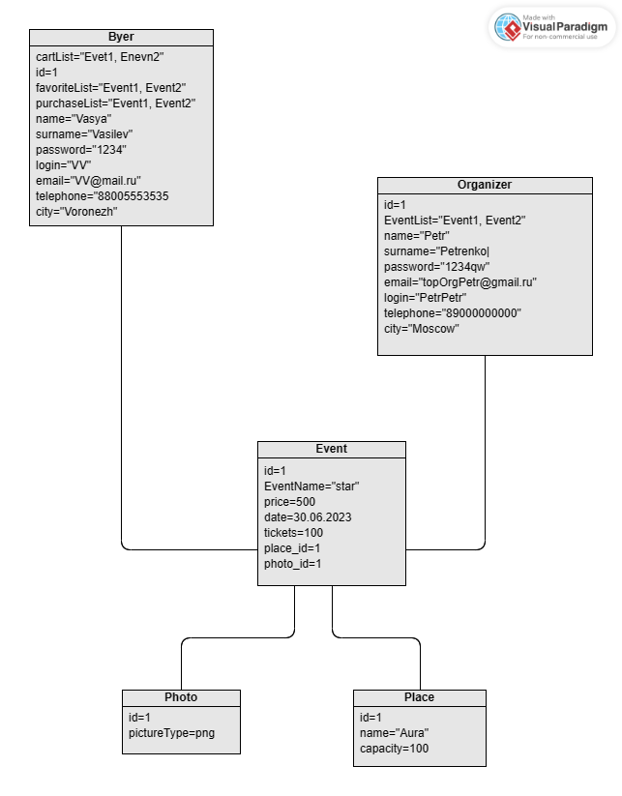

# Приложение G. Диаграмма состояний покупателя.

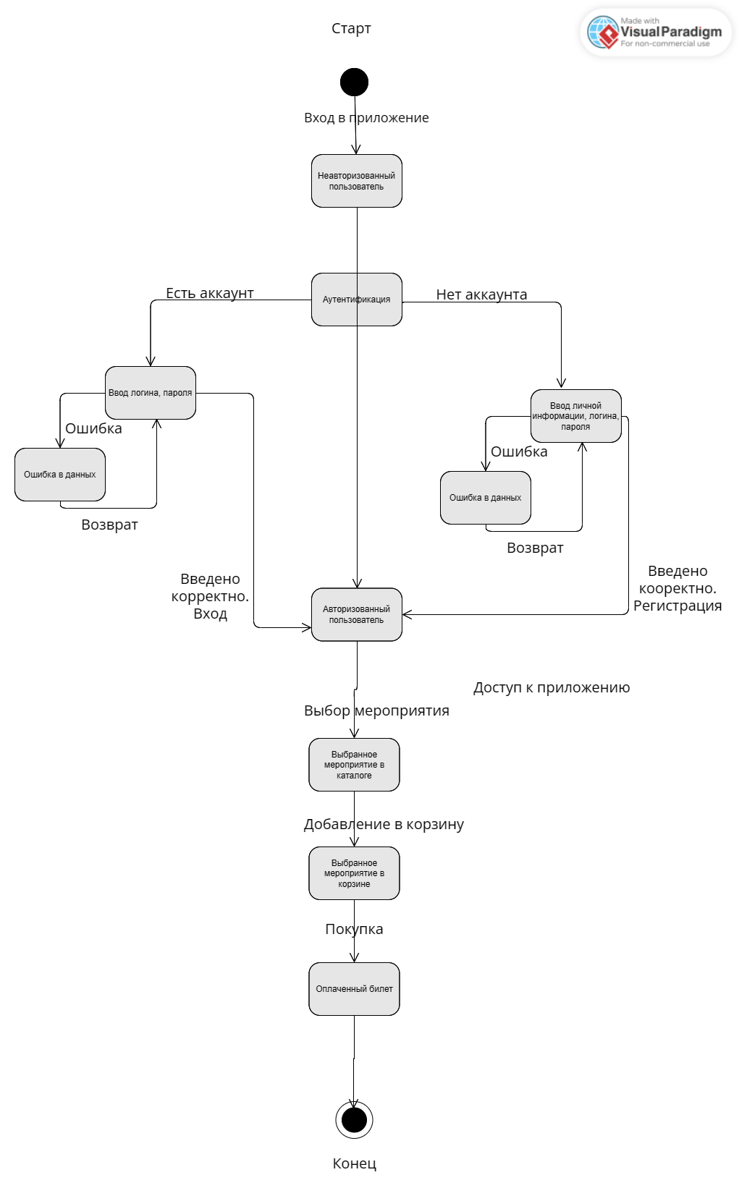

# Приложение H. Диаграмма состояний организатора.

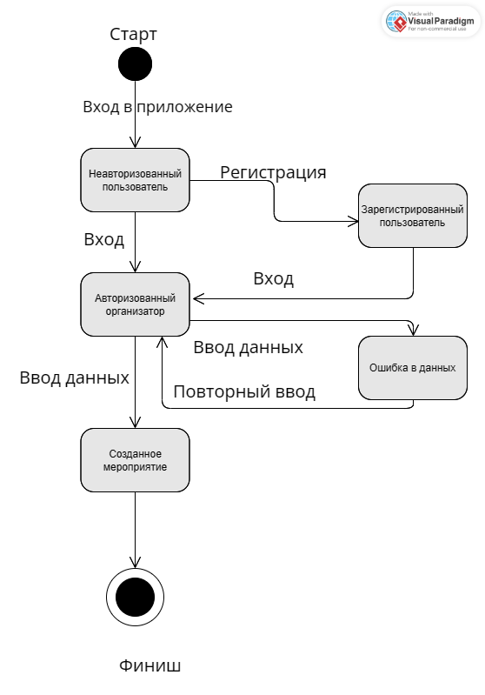

# Приложение I. Диаграмма классов.

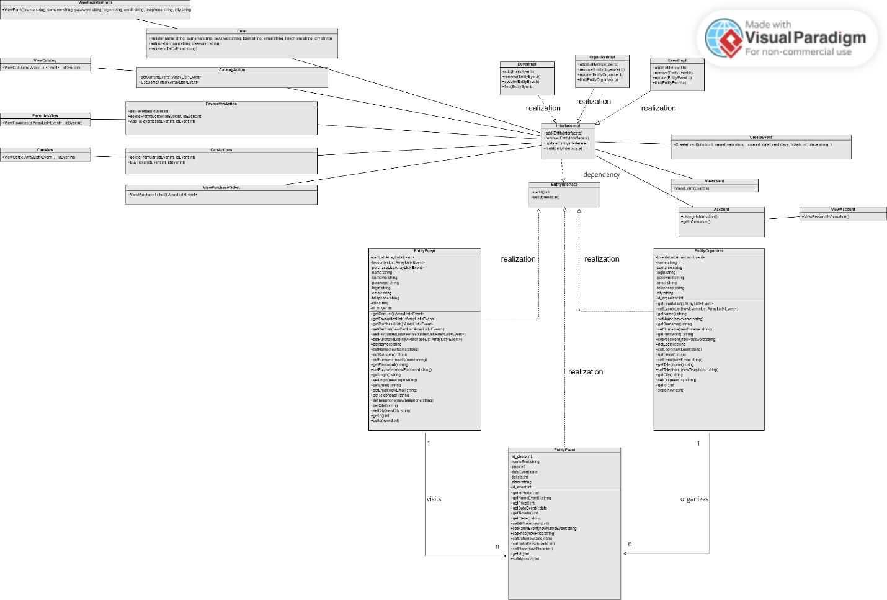

# Приложение J. Диаграмма развёртывания.

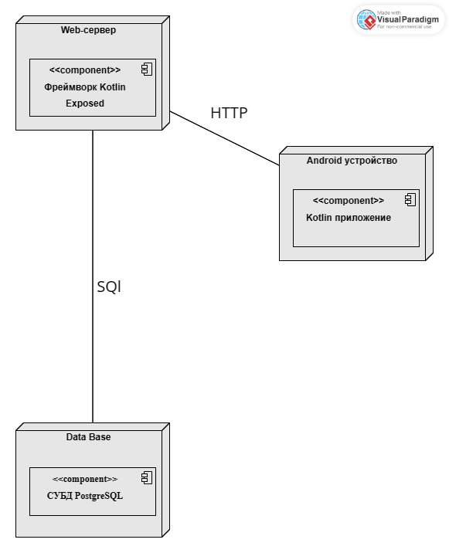

# Приложение K. Диаграмма прецедентов.

